目录
1 数字校园概述 4
1.1建设背景 4
1.2建设目标 5
2 锐捷数字校园理念设计 6
2.1网络、终端环境服务 6
2.2智慧教学服务 6
3 锐捷数字校园整体系统设计 7
3.1 总体系统架构设计 7
3.2 总体网络架构设计 8
4 网络环境设计 8
4.1校园网基础有线网络设计 8
4.1.1校园网核心骨干现状分析 8
4.1.2锐捷网络大核心扁平化方案设计 9
4.1.3扁平化设计的关键技术和价值点 10
4.1.4 轻量级准入控制的功能价值 10
4.2无线网络设计 11
4.2.1无线网络需求分析 11
4.2.2无线网络场景化解决方案 12
4.2.4锐捷无线校园网方案的关键技术和价值点 16
4.3物联网设计 20
4.3.1物联网应用趋势分析 20
4.3.2物联网应用解决方案设计 20
4.3.3物联网应用解决方案功能 21
4.3.4核心技术和价值 24
4.4出口设计 25
4.4.1出口现状分析 25
4.4.2出口部署方式 27
4.4.3出口的关键技术和价值点 28
4.5安全体系设计 31
4.5.1校园网安全体系现状分析 31
4.5.2智慧校园的安全设计 32
4.5.3安全体系的关键技术和价值点 35
4.6 智能化网络设计 40
4.6.1智能化网络业务现状分析 40
4.6.2智能化网络整体设计 41
5 智慧教学设计 48
5.1 多媒体教室和办公云桌面设计 48
5.2 计算机教室云桌面设计 62
5.3 智慧云课堂设计 69
6 智慧管理设计 102
6.1智慧校园运维管理形势 102
6.2锐捷网络IT运维管理服务 103
6.3锐捷IT运维管理功能 107
6.4锐捷IT运维管理服务的关键技术和价值点 113

1 数字校园概述

1.1建设背景
国家教育发展的目标是构建全民学习、终身教育、随时随地可学习的学习型社会。2012年教育部发布《教育信息化十年发展规划 》明确指出：以教育信息化带动教育现代化，破解制约我国教育发展的难题，是加快从教育大国向教育强国迈进的重大战略抉择。2018年教育部发布的《教育信息化2.0行动计划》指出，教育信息化是教育现代化的基本内涵和显著特征，是促进教育公平、提高教育质量的有效手段。
根据教育信息化2.0行动计划，到2022年要基本实现“三全两高一大”的发展目标，教学应用覆盖全体教师、学习应用覆盖全体适龄学生、数字校园建设覆盖全体学校、信息化应用水平和师生信息素养普遍提高。
因此，数字校园建设是教育信息化建设的重要内容。2018年4月，教育部发布了《中小学数字校园建设规范(试行)》，为各级中小学数字校园建设提供了建设指导。“规范”提出了“云-网-端”的建设架构，从应用角度提出建设要求，通过建设推进应用。
信息化基础设施是数字校园建设的基础和外显形式。信息化基础建设主要是“网”和“端”的建设，包括网络环境、数字终端、数字化教学空间、创新创造空间、文化生活空间。基础设施的作用在于服务教学，教学方式和内容的变化也对基础设施提出新的要求。
随着学校在教学方式上的迭代升级，为适应翻转课堂、云课堂等新教学方式，“规范”要求学校在网络环境上实现有线网络与无线网络满足教学需要、在学校公共空间配置合适的公用终端（大屏幕电视、触控一体计算机等）、为学生自带设备提供网络接入、充电、储存等配套服务。
基础设施采购不仅限于电脑、多媒体设备，教育信息化工具也是必不可少的一环，随着数字校园的建设，围绕教、学、管、评等核心业务的教育信息化工具将成为数字校园建设的重要内容。

1.2建设目标
《中小学数字校园建设规范(试行)》指出数字校园建设要实现如下目标：
1. 实现校园环境数字化，从基础设施（网络、终端、教室等）、资源（教材、图书、讲义等）到应用（学习、教学、管理、生活等）全面数字化；
2. 实现信息系统互联互通，建设校园网络应用环境，促进优质数字教育资源的建设、应用和共享，让每个班级都享受到优质数字教育资源；
3. 实现用户信息素质提升，全面提升学生的学习能力、教师的教学能力、职教的管理能力、技术人员的服务能力；
4. 实现学习方式和教育教学模式创新，促进信息技术与教育教学实践的深度融合，实现信息化教学的常态化与创新发展；
本次本校数字校园建设目标是：
- 基础网络设施：有线网络校园能够支撑学校日常教学、办公业务的使用，网络性能能满足未来5~8年的教学应用业务扩展需求；无线网络实现全校全覆盖、满足移动教学和移动办公的需求，尤其是电子书包的教学应用；网络安全符合网络安全法要求，实现师生实名制上网、实现对网络威胁的提前感知和防范；
- 教学终端设备：提升计算机教室的使用率和使用效果，提高教师办公与信息化教学的实践能力，通过智慧教室建设实现学习方式与教育教学模式的创新。

2 锐捷数字校园理念设计
锐捷深耕教育18年，一直致力于教育信息化的研究，秉承对智慧教育的深刻理解，提出数字校园建设的核心理念：全场景方案服务教育教学，让校园生活变得更简单，让师生“教学”变得更专注。

2.1网络、终端环境服务
基础设施是数字校园的基础，包括校园网、终端、数据中心和各种数字化环境（如多媒体教室、计算机教室、教师备 课室），尤其是稳定、高速的校园网络环境是数字校园的必要条件，是基础设施建设的重中之重，硬件设施在物理空间上应该确保覆盖全校园的范围，既包括校门口、教室、办公室、操场等全场景。此外，IT硬件还应该具备可拓展性，不仅需要满足当下应用，更需要能够适应未来业务扩展。

2.2智慧教学服务
构建先进实用的网络教学平台，课前为老师备课提供丰富的教学备课资源，课中对课堂做深度把控，创造主动式、协同式、研究式的智慧学习环境，建立师生互动的新型教学模式，课后高效的学勤统计，提供整体分析，为调优教学提供依据。

3 锐捷数字校园整体系统设计

3.1 总体系统架构设计
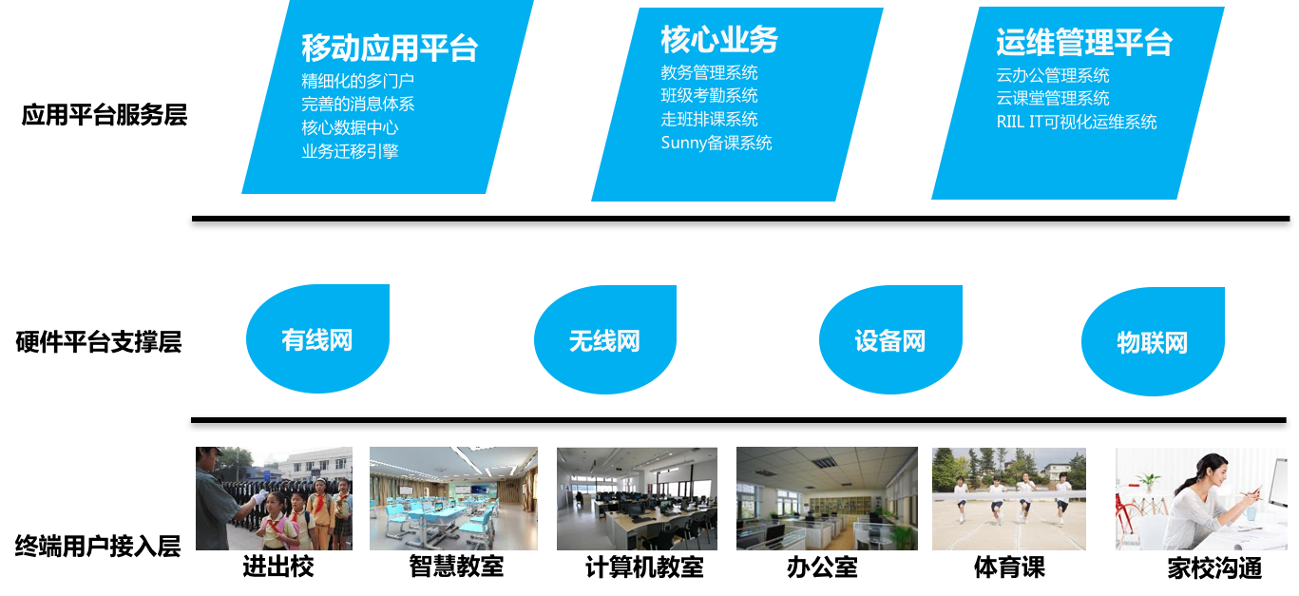
锐捷结合自身优势，将云计算、物联网、数据挖掘和数据分析等信息化技术融入教育教学全流程，从终端用户接入层、硬件平台支撑层和应用平台服务层，构建整体智慧校园服务体系。
用户接入层覆盖进出校、智慧教室、计算机教室、老师办公室、体育课等学校全场景，智能的提供用户终端接入和使用。云课堂、云办公和智慧云课堂以融合创新和云架构理念，先后打造了针对计算机教室、多媒体教室、办公室和智慧教室等各个教学和办公场景整体解决方案，引领教学和办公新体验，助力智慧校园创新模式的腾飞
硬件平台支撑层提供用户接入层和硬件平台应用层的网络服务、硬件基础设施服务和虚拟化云平台服务,提供智慧校园基础环境支撑。极简的校园网、智能的设备网、高速的无线网、智慧的物联网为学校整网提供了教学管理、日常办公、内外交流等全方位的信息化服务
应用平台服务层，提供学校必须的核心业务服务和运维管理服务。

3.2 总体网络架构设计
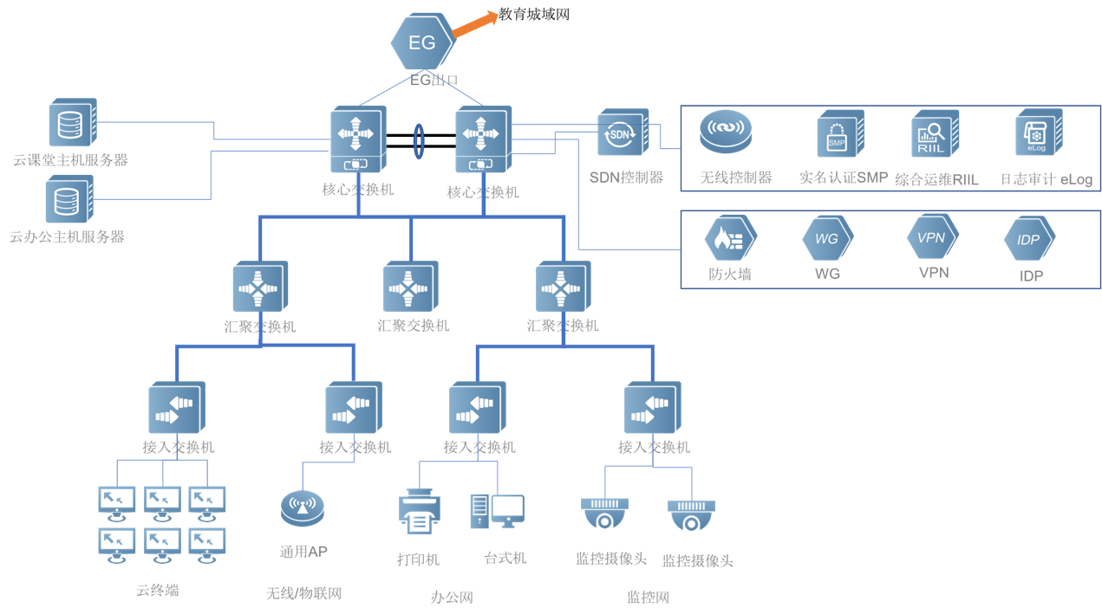
主打弹性架构，从有线基础网络、无线网络、安全区域到云桌面服务器，从不同层面对资源做到池化，保障IT硬件架构的先进性和冗余性。

4 网络环境设计

4.1校园网基础有线网络设计

4.1.1校园网核心骨干现状分析
传统的校园网中，用户接入控制、安全防护、运营及服务管理的各种功能、策略一般都部署在校园网的接入、汇聚交换机上。这种部署方式导致整个接入网的整体拥有成本非常高，学校的信息部门曾经投入了大量的资金来搭建这张接入网，而未来一旦因为设备老旧、功能升级等原因，这张接入网还会继续需要持续的资金投入，而随着无线校园网的建设，这笔资金的数额更加巨大。传统三层网络在扩展性不足的同时，还给用户带来了持续的部署、运维压力，大量的接入设备因为复杂的安全、认证配置；汇聚设备的路由、网关配置相当耗费精力，而中小学信息部门在人力资源的配置和储备又存在问题。综上所述，传统三层网络已经逐步不能满足大型校园网的发展了。

4.1.2锐捷网络大核心扁平化方案设计
锐捷的极简网络设计，采用了扁平化组网方案。接入层设备推荐采用锐捷S2910系列全千兆交换机，汇聚层设备推荐选用锐捷S5750，核心层设备推荐采用锐捷Newton18000系列交换机，同时配合SDN控制器，实现扁平化架构下终端的轻量级准入控制。
无线网络区域、智能化网络区域、有线网络区域、云办公和云课堂区域统一汇总到Newton 18000核心交换机上。
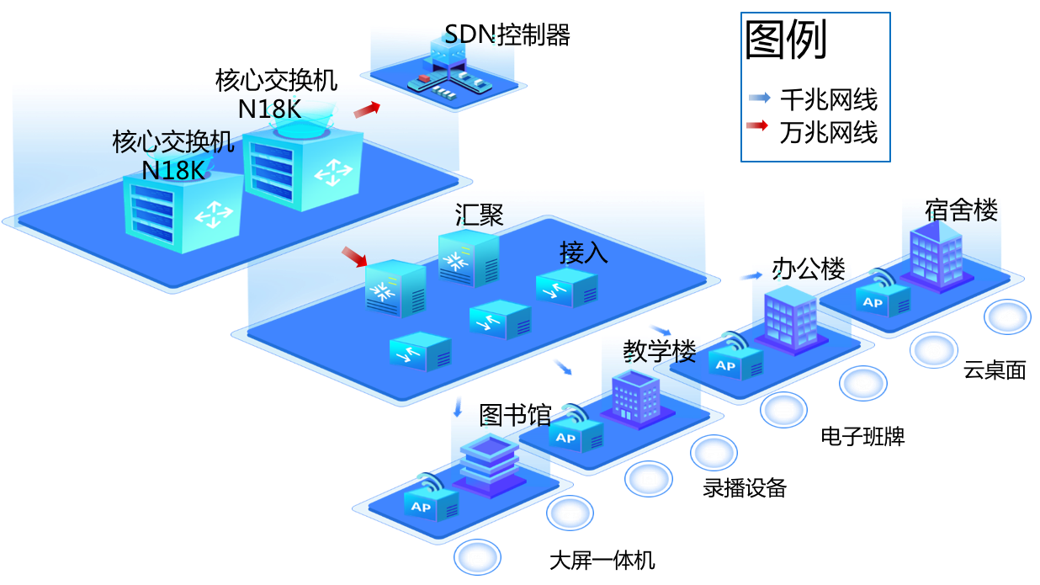

4.1.3扁平化设计的关键技术和价值点
- 网关上收核心层，扁平化组网。采用高性能核心设备，单台设备承载全网无线网、有线网、智能化网、数据中心、云课堂和云办公业务。
- 核心设备虚拟化。逻辑上只需要管理一台核心交换机，且核心设备间高可靠高冗余，实现毫秒级切换。且增加更多核心设备，如数据中心核心交换，也可以平滑冗余虚拟化组，实现平滑扩容。
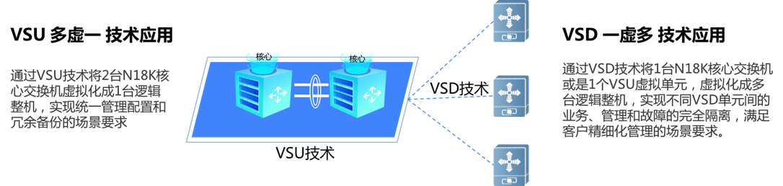
- 简化网络结构，简单网络管理。由于网关上收至核心层，减少了网络中的三层设备数量（即网络中最庞大的汇聚、接入设备），无需设计复杂的路由等协议。且网络故障排查中只需要在核心层排查三层协议，汇聚、接入层只需排查VLAN配置，极大降低管理难度。
- 设备利旧，节省用户投资。由于汇聚和接入设备只需要支持标准的VLAN协议即可，无复杂功能要求，现有校园网汇聚、接入即可满足需求，平滑升级到高规格校园网络。且在未来的校园网升级或设备更换时，无品牌、功能绑定和限制，校方更具有议价权，可选择高性价比产品，节省学校投资。

4.1.4 轻量级准入控制的功能价值
- 提高新业务上线效率。随着智慧校园应用的深入普及，配套的IP硬件设备越来越多，在传统三层网络架构下，新业务上线除了规划业务IP地址网段之外，还需要确定接入交换机端口的空闲状态、配置情况以及对新终端的MAC信息采集与IP地址绑定工作。轻量级准入控制方案，只需要接入端口配置上相应的VLAN即可实现新终端即插即用，SDN控制会自动采集新终端MAC地址和IP地址及上线端口的绑定，从而提高新业务部署效率。
- 终端位置变更自动感知。所有的终端上线都可以引导到管理员审批环节。当终端因为挪用等原因发生位置变化从而在不同地方接入时，SDN控制器会采集到终端变化信息，并通知到管理员，终端必须经管理员通过审批才能上线使用。变更感知功能提高了设备管理效率，规范了学校资产的使用，另外也在一定程度上提升了网络安全。

4.2无线网络设计

4.2.1无线网络需求分析
随着WLAN技术的快速精进、移动互联网应用高速发展，移动终端的普及率及Wi-Fi支持率非常之高。笔记本电脑、PAD、智能手机、大屏一体机、监控摄像头都支持Wi-Fi接入模式，同时电子书包的应用在中小学逐渐开展，无线校园建设已经成为基础网络不可或缺的一部分。教育信息化2.0行动计划，明确提及推动无线校园建设，东部及具备条件的城镇各类学校要实现无线网络全覆盖。同时无线网络作为支撑互联网+教育、智慧校园的建设的基础，规划的好坏直接影响将来业务的使用和教育信息化的效果，规划无线网络建设有其必要性和重要性。
然而，在实际WLAN项目建设中因各家厂商AP产品特性单一、同质化严重的情况，均采用在覆盖区域进行直接放装部署或室内分布式部署等一刀切的老旧建设方式，未能充分考虑无线覆盖区域的建筑环境特点和用户的实际应用需求，导致项目实施交付后，原定的无线业务系统无法使用，用户无线体验差，最终无线网络成为摆设的尴尬局面。据调查，已经建设完成的学校或多或少都存在诸如：规划不合理、带宽不够用、信号强度差和信号干扰等问题，也是WLAN网络的共性问题，一直困扰着客户，如何针对客户实际场景，给出场景化的解决方案，避免上述问题，一直是业界的难题。正是敏锐的捕捉到了这些信息，锐捷网络创新的推出了无线网络建设的新思路——提供基于场景的无线产品和解决方案，根据用户场景的特点采用专门的无线产品进行定制化的无线覆盖，为用户提供真正高速可用的无线网络！

4.2.2无线网络场景化解决方案

4.2.2.1 电子书包、翻转课堂场景下的无线覆盖
- 场景：电子书包教室、翻转课堂、创新实验室等
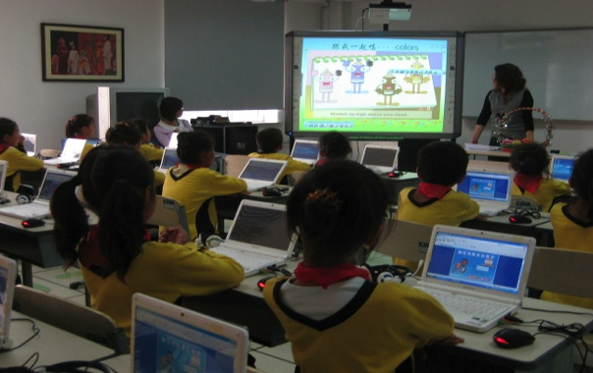
- 场景分析
教室内各个位置都有电子书包终端，老师可能会拿着终端频繁移动；
教室中每个学生都有一台电子书包终端，总数可能接近60台，上课时所有终端会同时进行数据传输，播放课件、点播视频等；
无线网络承担教学关键业务，这就要求网络具有极高的稳定性和可靠性；
无线网络不能允许其他终端随意接入，但同时要考虑电子书包终端能够轻松、便利的使用。
- 解决方案
无论是针对统一类型平板移动终端，还是学生BYOD平板移动终端：
在一间教室里部署一台高密度三射频AP，最高支持3个5G频道同时工作，支持802.11ac wave2技术，可满足老师和60个学生的统一终端网络接入和移动等需求。

图 电子书包专用AP RG-AP730（TR）
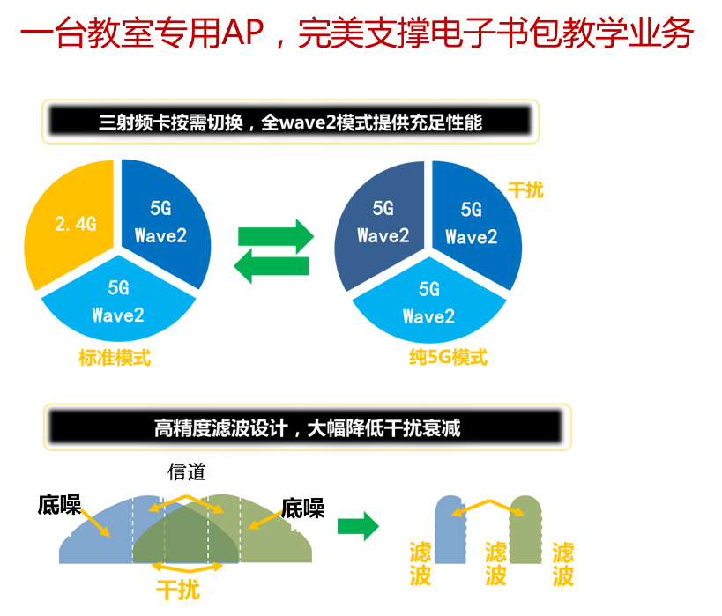

4.2.2.2大型会议室、图书馆等大开间、高密集用户场景的无线覆盖
用户场景特点：1、环境开阔，面积较大；2、无线用户数极为密集，总数较大；3、用户终端类型复杂，对AP的兼容性要求较高。
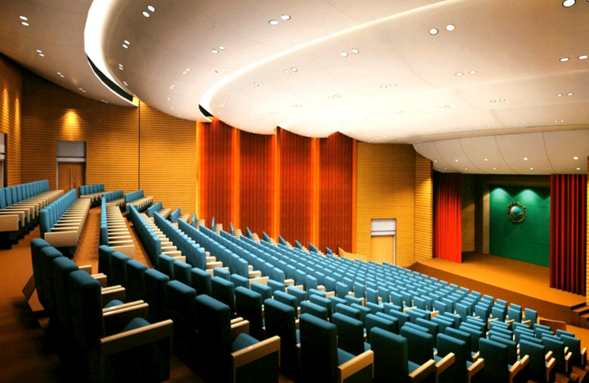
普通AP部署存在的问题：
因用户数较多，普通AP的接入用户数在30人左右，部署所需的普通AP数量也会较多，但普通AP基本上均为全向天线型产品，超过3个AP密集覆盖时就会产生严重的同频干扰（2.4GHz频段下互不干扰的信道仅3个），WLAN的性能会大幅下降，无线用户体验得不到保证。
锐捷网络建议在这类环境下使用支持X-sense灵动天线的新一代高性能AP产品进行覆盖，原因如下：
- 单AP的接入用户数大大提升，单AP可接入60多个用户，所需的AP总数减少，AP间干扰得到降低；
- 智能天线型AP信号覆盖效果如右图，会根据终端的位置发射定向信号，不仅终端的信号质量有保证，而且多AP密集部署的干扰也会有效下降30%以上。

4.2.2.3普通教室、办公室的无线覆盖
用户场景特点：中学教学楼的教室通常是单排结构，大部分的无线AP安装在走廊上，无线信号需要至少穿一堵墙进入教室。部署前期勘测得当，一个部署在走廊的AP可以覆盖3个教室。另外，物联网的应用已经逐步进入到校园，积极地影响着校园管理、学习、生活方式，例如通过物联网的无感知考勤、通过物联网的窗帘、灯光、空调的控制，业内物联网基站通常是独立的产品，每个教室、办公室安装一个。物联网和无线网变成两个独立的物理网络，造成重复布线，资源浪费。
为了能够无缝扩展未来的物联网应用，普通教室、办公室的AP推荐采用锐捷的物联网融合AP，他有如下几种优势：
- 内置了2个蓝牙物联网模块，可支撑现有的蓝牙物联网应用；
- 外置3个扩展接口，未来可以扩展其它协议，快速搭建物联网网络；
采用物联网融合AP，可以在每个教室、办公室部署一台，不仅可获得更好的无线信号，提升无线体验，还可以支持物联网走班考勤等应用。

4.2.2.4学校校园、操场等室外场景的无线覆盖
用户场景特点：1、室外环境恶劣，需面临严寒、酷热、雷雨、风沙等；2、覆盖面积要求较高；3、并发用户不多，但对性能有一定要求，如室外特殊应用，无线安防监控等。
常见场景：学校校园、球场、公路、园区等。
室外区域分布有较高、密集的建筑群和植物群，这对于信号的阻挡将是较大的障碍。因此，应当选用专用的室外大功率无线AP产品，配置使用定向天线，可以保证无障碍下的300米半径覆盖以及近距离的多重障碍物的穿透能力，完全保证了室外区域的信号覆盖品质，同时设备本省具备抗雷击、防雨、防潮、抗高低温、阻燃等多项指标，无线室外覆盖，建议部署在校内的制高点上，同时采用全向或定向天线向进行无线覆盖。
图 室外AP

4.2.4锐捷无线校园网方案的关键技术和价值点
独特技术带来真正的高并发快感体验
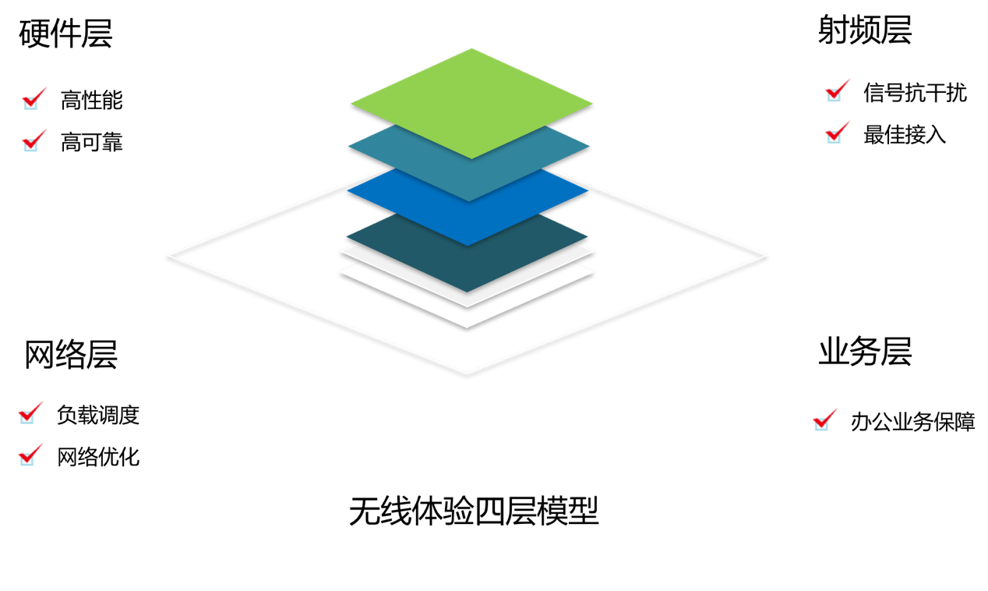

- 全系列支持802.11ac wave2技术
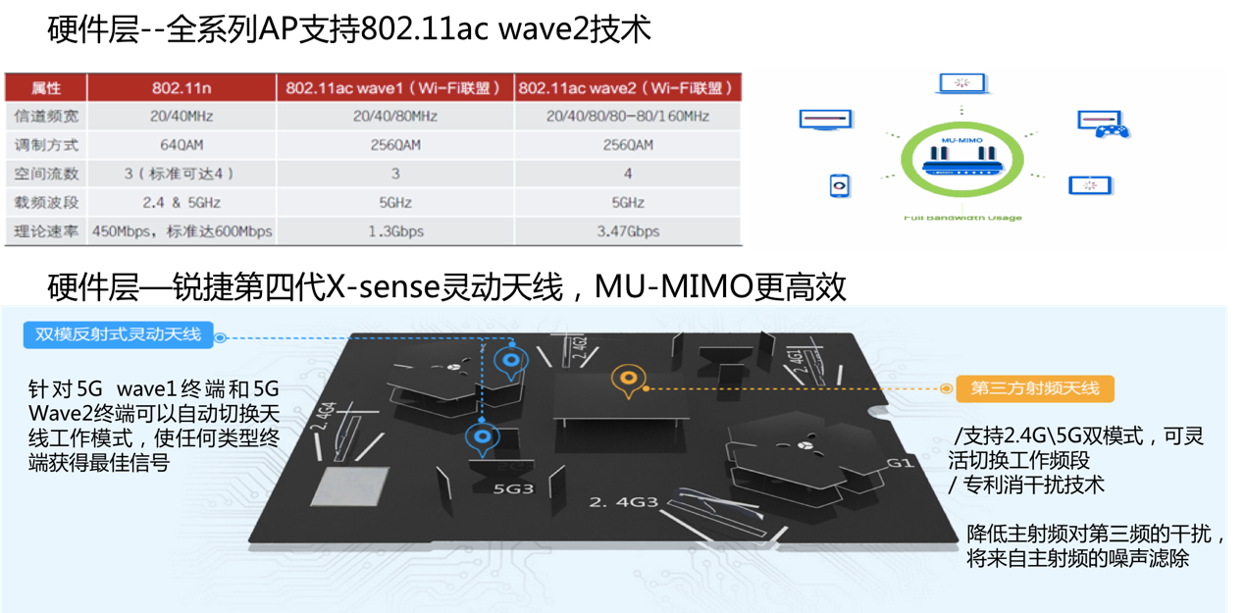
射频芯片采用802.11ac wave2技术，支持MU-MIMO，全面提升设备的接入容量和性能。第四代X-Sense灵动天线，可在针对5G wave1和wave2终端自动切换天线工作模式，使任何类型终端都获得最佳信号，使得MU-MIMO性能更高效。
- CorrectLink技术
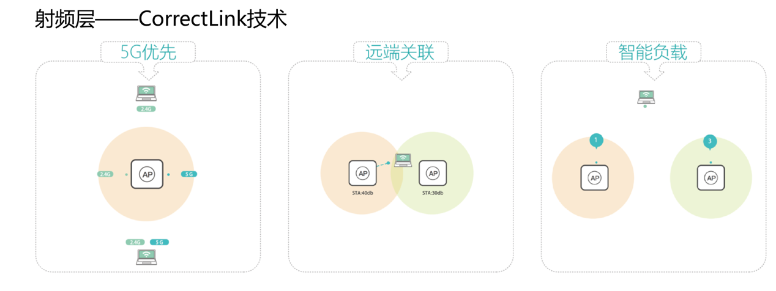
锐捷网络新一代的CorrectLink技术，根据用户信号强度进行初步关联，实时跟踪依据每个接入点的时延、丢包、信号强度以及无线网络的信道、负载、吞吐等多维度信息建立模型，智能为每个用户选择最佳的接入点，以保障用户获得最好的体验。
- Pre-ax抗干扰技术
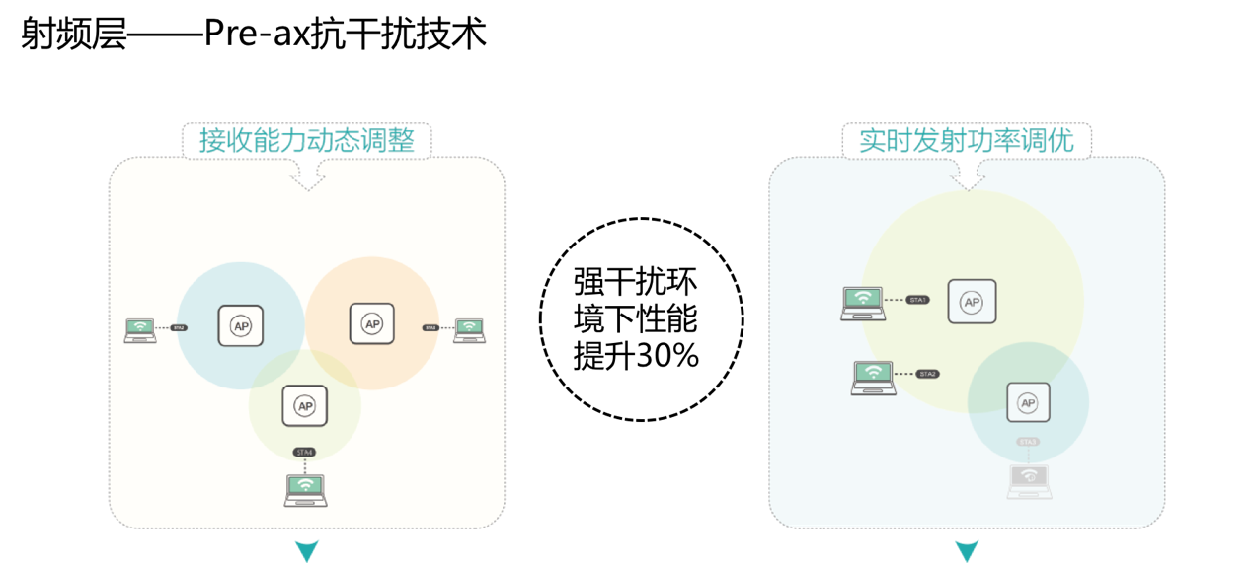
业界首创Pre-ax技术，率先引入802.11ax的空间复用思想来提升高密抗干扰能力。采用DCCA/DTPC技术，智能动态地调整每个AP受干扰退避的阈值，使无线资源充分利用，进行更多的并发数据传输 ，同时在每AP上为每用户依据用户体验设定专属功率调整算法。
- AirReorder公平调度技术
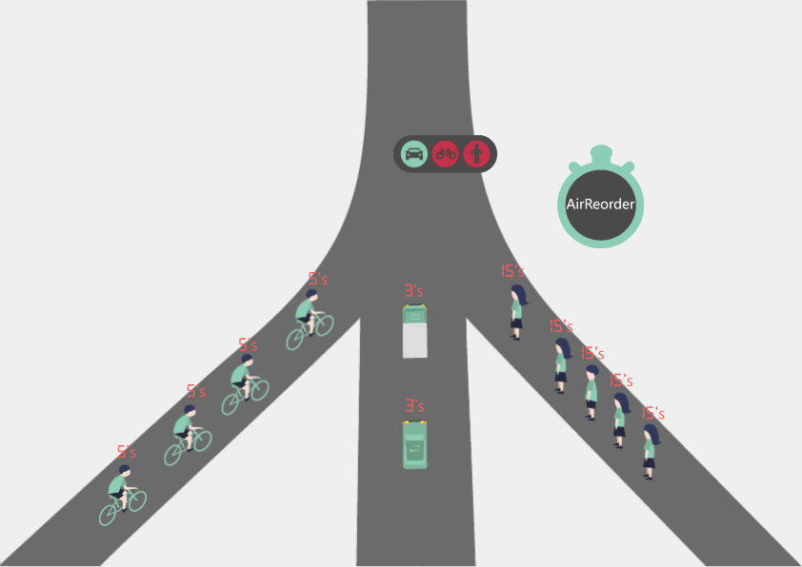
传统的基于带宽的调度机制存在缺陷，没有考虑到不同终端的差异性，造成低速终端占用过多时间，高速终端受拥塞等问题。
锐捷“AirReorder”调度技术引入精细化的时间片机制。在时间调度的基础上，跟踪各终端实际耗时的情况，灵活调整各终端时间片，进行二次时间片分配，将多余的资源回收供给其他终端，做到时间片的分配与空口紧密耦合，保证调度的精确性。
- WIS无线体验智能优化服务
基于大数据技术能够有效解决无线校园网中遇到的难关联、易掉线、远端关联、漫游粘滞带来的无线体验问题，带来无线体验的提升。
WIS主要从以下几方面进行工作：
数据采集：收集大量数据，包含整网运行/交互状况，终端体验数据等 (区域相关，产品相关)
综合分析：结合环境因素，终端因素，用户体验，识别潜在风险和影响面
问题识别：精准识别网络中的坏体验
推荐方案：全局分析后，给出最优解决问题的方案，可手动/自动实施
效果验证：方案实施前后效果对比
机器学习：不断学习终端体验和极致策略，改善极致方案的性能和准确

4.3物联网设计

4.3.1物联网应用趋势分析
《2018年教育信息化和网络安全工作要点》提出主要任务是推动数字校园和智慧校园建设，发布中小学数字校园建设规范，继续开展中小学百所数字校园示范校项目。充分发挥地方与学校积极性与主动性，引导各级各类学校开展数字校园、智慧校园建设与应用。
多个地方政策提及采用最新的物联网、大数据等新技术和穿戴设备一起打造智慧校园。
如何利用物联网技术，来提供更好的教学服务，提升学生、家长以及教师的满意度，促进学生素质更好发展，成为各方关注的重点。针对校园类物联网应用，锐捷网络充分利用学校客户端的资源，进行大量应用调查，技术开发，推出了智慧校园物联网解决方案。

4.3.2物联网应用解决方案设计
物联网架构中，分为感知层、接入层、网络层、平台层、业务层。这五层架构中，感知层的感知技术根据业务层的需求变化而不同，不同的业务层业务上线后将会使用不同的感知层技术。
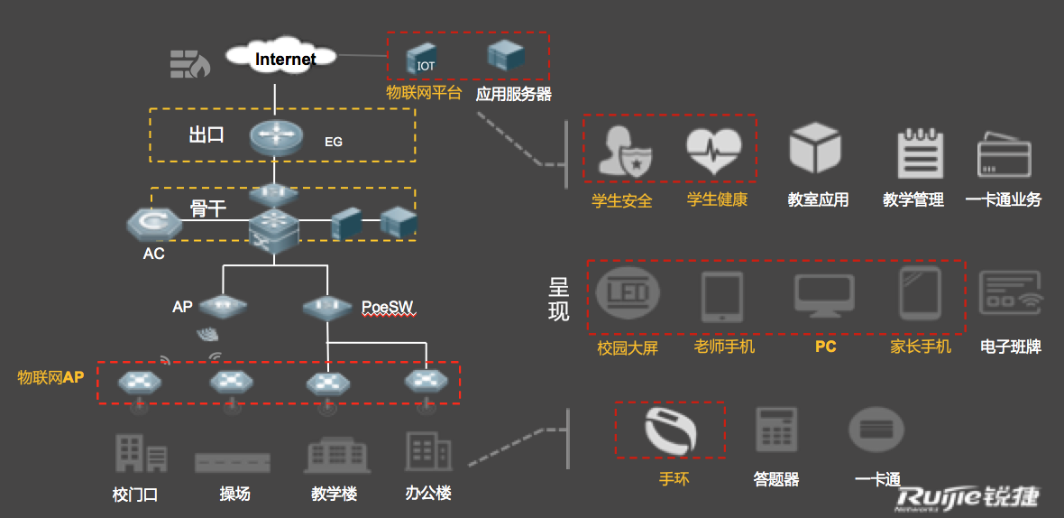
随着物联网技术的发展，未来将会有不同的业务软件，因此构建一个稳定、安全、可靠的平台层、网络层、接入层，将是未来扩展物联网业务的关键。
锐捷从网络设备出发，专注于提供稳定的基础网络设备。在物联网方案中，锐捷提供一整套包括软件、硬件的方案，能够提供多种主流的射频接入方案，支持LAN/WLAN两种网络传输层扩展，同时提供一个稳定的平台，能够方便对接第三方应用平台。

4.3.3物联网应用解决方案功能

4.3.3.1考勤签到
- 进出校考勤
- 学生或教师到校离校统计：实时统计出入校人数，根据时间段查询对应的统计数据，便于校方掌握出入校高峰时间，合理安排校门开放及维持秩序。
- 学生异常离校通知：学生离校时，通过比较其离校时间与学校作息安排比较，可判断学生是否异常离校，并将异常离校信息推送给教师及家长，实时掌握学生动向。
- 学生缺席到校通知：根据学校作息时间，上课15分钟后查找缺失进校记录学生，并推送消息给教师、家长。
- 宿舍考勤
- 学生进出宿舍楼宇统计：实时统计进出宿舍人数，根据时间段查询对应的统计数据。
- 学生异常离开宿舍通知：将不符合作息时间表的离开宿舍信息推送给教师、家长，防止学生私自离开宿舍。
- 学生未回宿舍预警通知：为学生安全着想，若学生未准时回宿舍，会推送消息给教师、家长， 及时联系学生。

4.3.3.2学生安全
- 校园热力图
提供学生密集情况的热图查询，实时展现校园区域人群聚集情况，颜色越深表示学生的人数越多，反之越少。
- 位置查询
学生未到指定班级上课或者遇到安全问题等情况时，可查询学生的实时位置，或者最近出一次出现的位置，及时查找学生。
- 拥挤区域告警
特定区域设置人流量密度阈值（例如篮球场区域200人），当人数达到上限阈值时发送告警给指定人员，防止学生过渡密集，预防踩踏等群体事件。
- 危区电子围栏
校某些区域属于危险区域，如楼顶、水塘、施工等，安全考虑不允许师生进入，若有人员进入可提供告警功能。通过在此类区域部署基站，当连续扫描到手环数据时，可判断学生进入了危险区域，将此消息推送给指定人员。实现危险区域告警，只需在危险区域部署基站，并在后台将基站部署的位置设置成危险区域，当读取到信号强度大于RSSI阈值的数据时，调用数据推送接口，将此手环对应的学生姓名及围栏位置推送至相关人员，迅速做出反应，制止此类行为。危险区域学生进入记录： 记录靠近过危险区域的详细信息，可按告警内容详细查找学生姓名、时间、进入哪个区域等详细信息

SOS一键求救
当学生出现危险情况，例如跌倒、身体异样、被欺凌等情况时，通过长按手环触摸按键5秒发送一键求救信息，智慧校园系统接收到求救信号，通过微信发送信息（求救学生姓名和所在位置信息）给指定人员，指定人员可联系校方安保人员提供帮助。
手环立即发出带有报警内容的报文，广播持续15秒，同时报警信息存储在手环上。服务器根据广播报文判断是否为求救报文，将求救信息存储、推送。

4.3.3.3学生健康
普教物联网应用方案能够通采集学生的运动数据和体征数据。做到有效辅助学校推动学生积极的参与到每天一个小时运动中去。
通过手环采集学生的校内运动数据和体征数据，智能剔除校外运动运动数据，做到有效辅助学校推动学生在校期间每天至少1小时体育锻炼。支持学生全天运动量排行榜，按班级、个人排名，激励学生参与运动。

心率监测
记录学生心率情况，支持心率过速、过缓统计，可为学生日常健康提供辅助参考。

一卡通应用
学生佩戴智能设备后，设备可作为学生的唯一标识，能够实现一卡通的如下功能：
- 图书馆借书
- 食堂/小卖部消费
- 宿舍/校门口/实验室/实验楼/电梯门禁
- 校车刷卡
- 打开水刷卡
- 签到刷卡
通过一卡通功能增加学生使用智能设备的粘性。同时一卡通需要做到与校方原有一卡通功能的对接。

4.3.3.4教学应用
- 课堂活跃度
在教室内安装多功能物联网基站，学生佩戴物联网手环，在上课时可记录学生当前的举手情况，传输到给物联平台，并进行自动分析课堂活跃度的班级排名、个人排名，提高学生上课的积极性。智能判断上课举手，剔除下课以及其他时间举手造成的误判统计。

4.3.4核心技术和价值
- 先进的物联网架构
- 网络融合：通过IP网络扩展物联网，可以在有线、无线网络上无缝扩展。主要网络可达即可随意扩展物联网应用
- 职责分明：物联网和无线在覆盖范围和接入容量上都有不同的指标。同时规划上，通常也不会同时做规划。因此部署和规划上需要分离
- 易扩展：可以在旧有的网络上做拓展，也可以在新建时统一规划物联网。可以先做部分区域物联网部署，也可以随时随地增加物联网应用点
- 统一的交互平台
- 整合应用厂家、设备厂家和终端厂家统一交互
- 有效的大数据分析和接口
- 按学校建筑、楼层、教室、图书馆等区域掌握师生分布，分析和优化教学资源调配
- 校园建筑、楼层、教室、图书馆线下定位、人流量数据统计
- 学生课外活动、社团活动，校园学生各区域分布情况、热门活动区域
- 分析学生上网情况、网络兴趣爱好情况
- 分析学生行为，刻画学生属性（兴趣偏向），为个性教学提供数据源
- 数据可以和各方的教育系统对接

4.4出口设计

4.4.1出口现状分析
经过大量中小学客户的实际调研发现，目前中小学校园网络出口主要面临以下问题：
1、关键业务无法良好运行，链路带宽无法高效利用问题
越来越多的用户抱怨上网速度慢，打开一个网页要好久，高峰时间更慢，QQ/MSN、甚至视频会议时断时续，严重时彻底影响到学校正常业务的开展。BT、迅雷等P2P应用流量过大，挤占关键用户或关键应用带宽，造成服务质量差，用户上网体验下降。比如：视频会议断断续续，OA办公时，打开一个页面延迟很大。与此形成鲜明对比的是，多条出口链路中部分链路的流量却很小，流量分布不均匀造成部分链路带宽资源闲置浪费。如何保证带宽被充分利用，使得关键业务运行能获取必须带宽。
2、学生上网行为如何管理的问题
随着无线校园网的建设，电子书包等教学业务开始兴起，学生利用平板电脑上网，如果不对学生的上网行为加以管控，互联网上的涉黄暴力内容会严重影响学生的身心健康。
3、安全合规问题
日志审计：重大政治事件、安全事件频发的大背景下，全国都在开展安全大检查，公安部82号令所要求的日志审计如何满足？如何符合网络监察检查标准？
- 实名制问题
不光接入网络要认证，访问Internet也要做准出认证（可以简单理解为网关认证），并在准出认证基础上，针对不同用户身份进行相应策略部署。同时配合日志审计功能，可以将用户与审计日志对应起来，出现非法言论可以直接定位到人。
对于高新区中学校园网信息平台而言，主要的网络边界有互联网边界，上级主管部门互联边界，以及内部不同业务系统间的区域边界，都存在一定的安全风险。
- 网络边界问题
非法访问：外部用户试图访问高新区中学校园网信息平台所开放服务之外的信息和服务；
非法入侵：黑客通过身份假冒、应用层攻击等方式，穿透访问控制机制，进入高新区中学校园网信息平台内部进行非法操作；服务器被黑客控制，并对其他目标发动攻击。学校的门户网站被黑客攻击、学生的考试成绩被篡改、学籍等资料被非法泄露并被犯罪分子利用。
恶意攻击：包括各种常规攻击和DoS/DDoS攻击，影响网络运行、造成资源浪费或者引发一系列安全问题。
病毒和蠕虫：计算机病毒和网络蠕虫的传播和爆发，将可能使整个系统处于瘫痪状态。
WEB安全：目前Web安全越来越受关注，比如防范网页被篡改、防范网站被挂马。

4.4.2出口部署方式

防火墙
出口网关
核心交换
校园网出口部署方案
普教中小学校园网规模相对较小，为了减轻后续维护工作量，出口的设计要秉持简单的原则。因此适合采用ALL in ONE类型设备，EG是多业务一体化网关，集成了多链路负载均衡、ISP选路、流控、上网行为管理、审计、VPN等功能，替代传统的串糖葫芦式出口，简化出口部署。配合EG简易的WEB管理界面，减轻了学校网络中心老师的维护工作量。

随着教育资源平台的建设，校园网络的安全问题应该越来越引起重视，在网络边界部署高性能的硬件防火墙设备RG-WALL1600系列防火墙。在防火墙上设置路由策略与防御策略。使用防火墙部署独立的DMZ服务器区。并且通过核心交换机将内部网络划分为若干个VLAN。并且在核心交换机上部署ACL策略。将网络中每个不同的应用隔离开。提高网络整体的可靠性，截断来自互联网的安全威胁，保障了校本和教育局资源平台的安全，防止重要教育数据信息泄露。

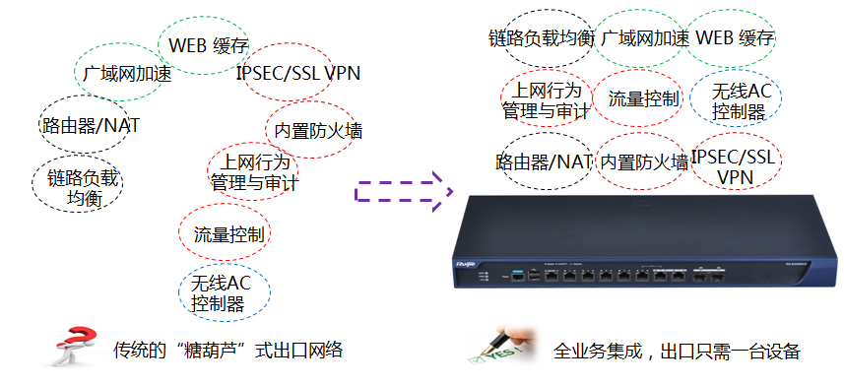
EG多业务合一网关

4.4.3出口的关键技术和价值点
- 明确网络边界，保障整网安全
防火墙虚拟化 ：解决了用户网络维护繁琐，管理困难的问题。
数据泄露保护 ：防止间谍软件、漏洞攻击渗入网络，阻止文件、敏感数据、文字内容等，导致的资料泄密。
双引擎安全防护：解决了由于路由器出口制约用户带宽，路由器NAT性能严重不足，导致的上网速度慢。
- 优化上网体验，减少用户投诉
ISP运营商选路：出口多链路的情况下，让访问电信的用户走电信链路、同理访问联通、移动、教育网走对应的链路，就不会出现跨运营商访问的情况，提升了上网速度
智能DNS：对外提供web服务时一般会把web服务器映射到出口多条链路公网IP上，外部用户在发起DNS请求解释服务器IP时EG会根据用户所在运营商返回相同运营商的IP。避免了外部用户跨运营商访问web服务，提升对外服务的访问速度。
关键业务保障：EG流控技术可以识别1600多种应用，并且可以自定义应用，能够识别关键业务，并且在链路带宽不足的情况下保障关键业务的访问体验。
- 有效利用带宽资源，节省链路带宽投资
多线路负载均衡: EG可以根据出口线路的负载率、带宽比，将DNS请求报文均衡分布到各个线路，这样解释出来的服务器地址便会在各个运营商之间形成负载均衡分布，再配合ISP选路达到多链路负载均衡效果，提高线路利用率。
应用路由：出口多条线路中一般有一条低价大带宽链路，比如移动或者电信通等，将P2P、视频等大流量应用通过应用路由甩到低价链路上，可以节省高价值链路带宽，为关键业务应用腾出带宽空间，节省高价值链路宽带投入。
流量控制：EG流控技术可以识别1600多种应用，对P2P下载限速，节省带宽资源。
- 规范上网行为，满足公安部82号令
应用控制：支持对41大类1600多种应用的限速、阻断等控制，包括在线视频、股票、游戏、社交、网购等，规范用网行为；
URL过滤：支持46大类2600多万条URL，包括非法不良（赌博、暴力、涉黄、违法等）、娱乐休闲（音乐、视频、游戏等）、信息资讯（新闻、论坛等）、生活服务（美食、汽车、房产、亲子）等网站，规范上网行为
账号/关键字过滤：支持客户端/WEB邮件、即时通信、BBS论坛、搜索引擎的账号及关键字过滤，过滤上网行为；
内容审计：支持NAT、URL、邮件/IM/论坛/搜索引擎等内容审计，日志在本地硬盘可以存储60天以上，满足法律法规要求。
- ALL in ONE，易维护、省投资
NAT选路、负载均衡、防火墙、vpn、流控、行为管理、审计、AC、加速多功能合一，人性化WEB界面管理，减少投资成本、也更易管理维护。
- 图形监控，运筹帷幄
EG提供一系列出口运行状况的图形化监控，直观掌握出口网络的“天气图”，有助于网络出口带宽策略、带宽利用率的优化调整。
- 流量分析
分析整个出口链路的流量使用趋势，生成趋势报表为带宽扩容升级提供数据依据。对于应用流量分析统计可以看出哪些应用占用的流量比较大，如果是非教学相关的可以对其限速。
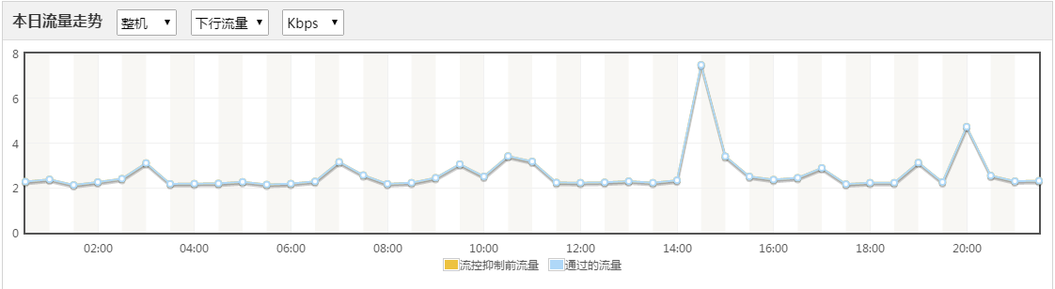
出口整体带宽使用趋势分析
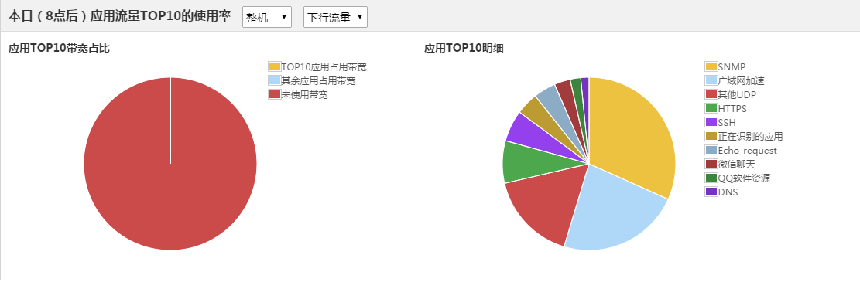
网络应用流量使用分析
- 审计日志
可对用户的上网行为进行审计，记录用户访问了哪些网站、使用了哪些应用、在论坛上发表了什么内容等。
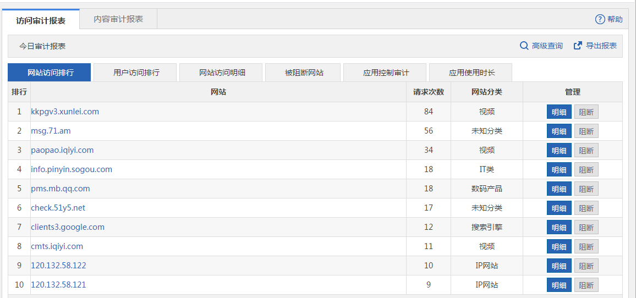

4.5安全体系设计

4.5.1校园网安全体系现状分析

校园网管理的需要
随着数字化校园建设的深入，电子书包进入课堂，移动终端开始进入校园，中小学无线网络的建设也便成为当前的热点，目的在于为教学创新、老师移动办公、校园数字化管理提供便利。无线本身的开放性又带来了安全管理的问题，传统采取无线加密的方式容易泄露，管理复杂。迫切需要新的管理方式。实名认证对用户入网进行身份识别，能够允许只有师生、指定的用户使用校园网络。并且能进一步优化校园网络的管理，相比传统审计只能定位到IP，实名认证后后可以定位到人。

政策要求
国家相关部门针对网络安全，无不要求建设单位必须充分重视网络安全：
- 教育部在《国家教育管理信息系统建设总体方案》明确要求：建设覆盖物理实体、网络、主机、应用、数据和管理等多层次、整体化的教育管理信息化网络与信息安全保障体系。
- 《教育信息化发展十年规划（2011-2020）》中提出: 制定和实施网络与信息安全建设管理规范，建立全方位安全保障体系，确保教育管理、教学和服务等信息系统安全。
- 公安部《82号令》中要求：使用内部网络地址与互联网网络地址转换方式为用户提供接入服务的，能够记录并留存用户使用的互联网网络地址和内部网络地址对应关系。并且要记录并留存用户注册信息。

防止学生蹭网
学生一旦窃取教职工的上网账号，危害之大，人人皆知。沉迷于网络，耽误学习。不良网站的信息影响学生的健康成长。校园网的实名认证不仅仅只是入网需要认证，还需要提供一系列的技术手段防止学生盗用他人账号。

4.5.2智慧校园的安全设计
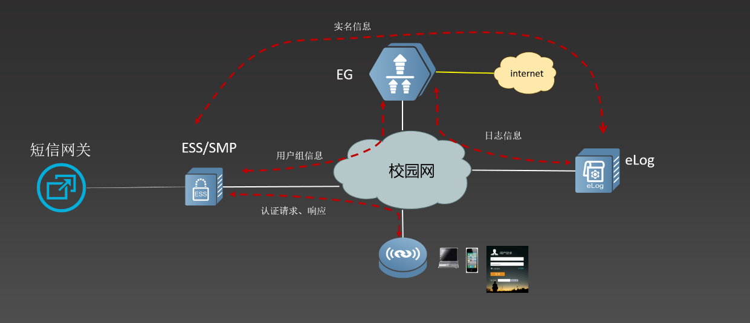
全网开启准入认证，用户只有通过认证才能进入网络，认证系统同时和出口网关设备进行联通，根据用户的权限控制是否可以访问互联网以及网络带宽。该方案通常会涉及以下主要设备。

分类 | 简述 | 参考产品名称 | 备注
身份认证系统 | 软件形态 | RG-SMP专业版 | 适合有专用服务器的学校
身份认证系统 | 硬件形态 | RG-ESS1000 | 适合无专用服务器的学校
短信网关 | 用户信息通知，访客账号注册、用户自助开户等。
准出网关 | 记录用户的访问互联网记录，根据用户组信息执行带宽控制策略 | RG-EG | 接受认证系统下发的信息，同时将用户访问信息发送给日志系统。
NAS | 有线用户接入网络的控制设备，根据认证平台反馈结果确定是否放行 | 锐捷安全智能交换机；  锐捷AP+无线控制器  锐捷易安全网关，EG系列 | 选择型号时，必须确认支持web认证二代协议。
日志系统 | 负责收集安全网关的网络行为日志，同时接受认证系统反馈实名信息，形成用户上网实名日志 | RG-eLog | 作为城域网用户互联网访问行为审计的管理平台，旁路部署，不影响网络性能
网站安全防护 | 负责学校网站的安全防护、反篡改、24小时云监测，一键下线 | RG-WG，RG-WMS，RG-Wlock
安全大数据平台 | 负责学校整体网络的安全态势感知 | RG-BDS

4.5.3安全体系的关键技术和价值点

便捷的接入体验
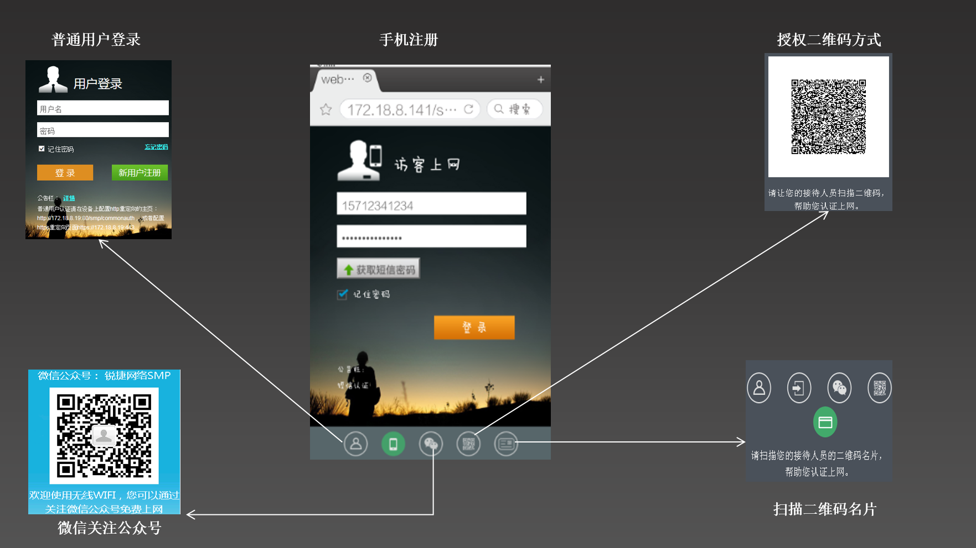
支持802.1x、web认证；
支持多种访客认证方式：手机注册、二维码名片、访客二维码、微信认证；
支持无感知认证，web认证用户认证成功后，系统可以保存终端的MAC地址，下一次用户用相同的终端入网，无需认证即可访问网络；

实名审计
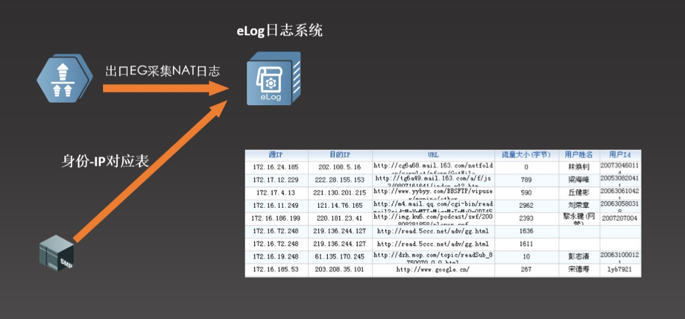
通过和网关、日志系统的联动，可以根据互联网访问URL快速定位到人，可以真正做到“网络安全、责任到人”，可以很好地满足教育管理部门在网络建设的要求，也能够充分满足公安部《82号令》的要求。

实名流控
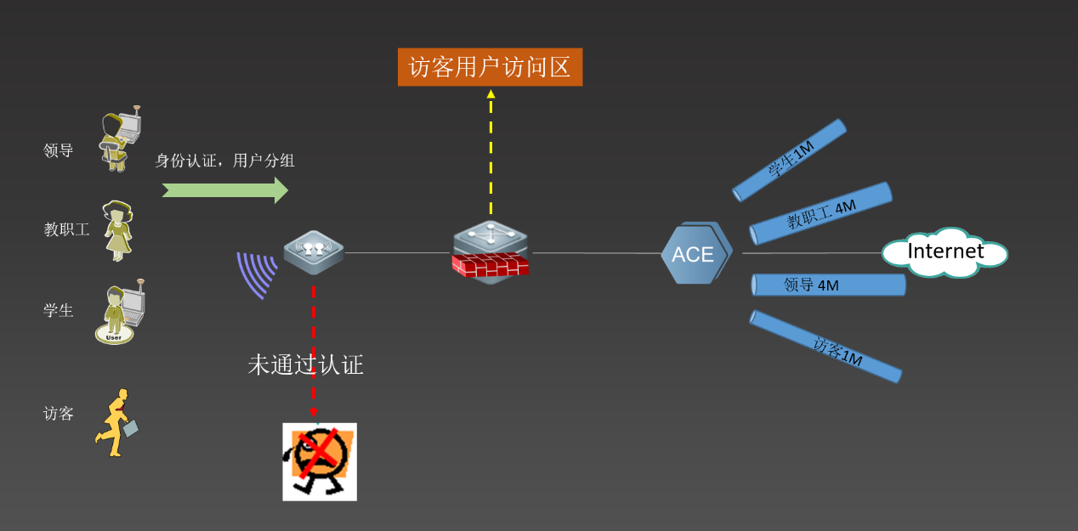
用户通过认证后，SMP或ESS1000会下发用户组信息给ACE，ACE可以通过用户组实现流控的配置。例如“教员工组”学习过来之后进行配置，ACE就是拿这个用户组去配置策略。

全方位防学生蹭网
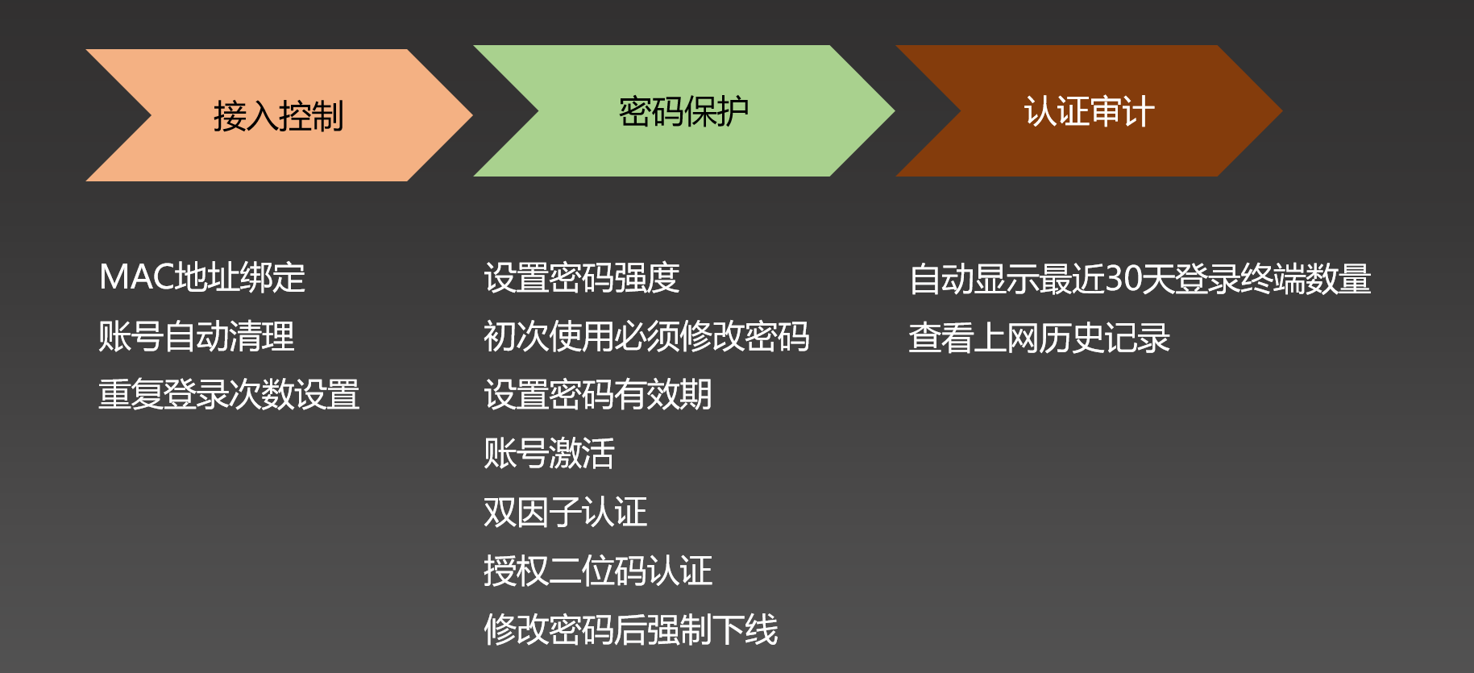
通过接入控制设置、用户密码保护以及用户认证记录审计的功能，可以全方位防止学生蹭网，大大提升了网络接入控制的安全性。

网站立体防御系统
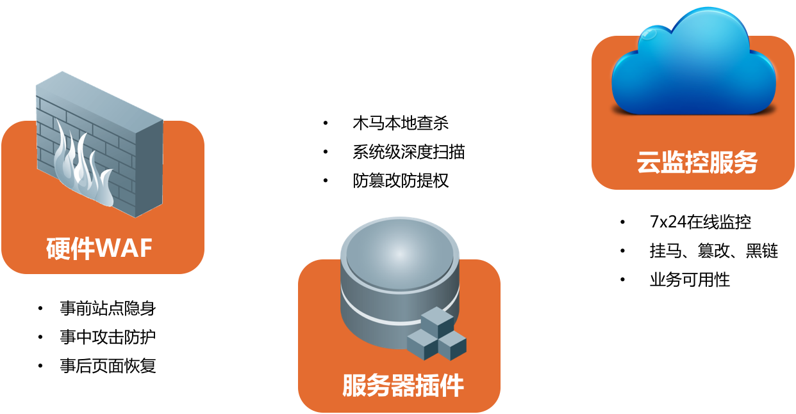
锐捷网站监控预警平台(RG-WMS)、锐捷Web应用防护系统(RG-WG)、锐捷网站防篡改系统(RG-WLock)形成联动，打造从漏洞 扫描到攻击防御，从事前、事中到事后的完整解决方案。在国内率先支持旁路阻断部署模式，并且通过系统联动能够在第一时间将被攻击的网站阻断，既保证了业务的稳定性，减少由于串联导致的安全风险，又能在网站发生安全事件后第一时间将网站的访问阻断屏蔽掉，避免影响扩大。
通过与锐捷网站监控预警平台的沙盒系统联动，可以对未知威胁进行提前防御(锐捷监控预警平台会不间断地对全球范围内发生 的热点攻击事件进行特征收集，并同步给与之联动的WAF设备上)。
对网站结构进行自学习和自发现，能够准确掌握网站架构，并针对不同的页面乃至页面元素做细粒度的安全防护策略。同时通过系统联动自动将发现的网站进行安全监控，避免僵尸网站被攻击风险。

安全大数据平台
锐捷BDS大数据安全平台，利用大数据技术解决用户信息 安全事件难预警、难定位等问题。BDS兼容市场大多数品牌的安全设备、网络设备、服务器、主机系统、中间件等。可视化呈 现网络安全态势，为客户提供极简的网络安全分析与运营。
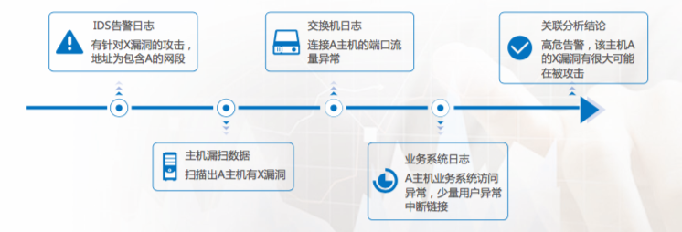
- 日志、漏洞和资产大数据关联分析，综合分析风险的整个路径，精准定位安全问题，实现10000:1(日志条目:高危 风险)超高收敛比。
- 丰富的关联分析模型，支持自定义，满足各种场景需求。系统提供图形化的关联规则工具，支持基于因果的状态关联分 析，用户可根据需求自助完成分析模型。
- 内置漏扫引擎，按需进行漏扫计划。分权分级、定时实时漏扫，自定义漏扫策略，支撑定期安全检查。

完善的管理特性
1）可扩展的认证方式，全面支持助力统一认证。支持LDAP、windows AD域、第三方Radius、第三方数据库等多种认证方式；
2）提供丰富的定制化开发接口，大大提升其他信息系统调用认证系统相关信息的便利性，具体可以调用的信息以产品发布的第三方接口文档为准。
3）SMP系统采用锐捷自助开发的RG-AC双机备份方案，不依赖于第三方系统，支持应用级的故障检测，相比传统的网络级故障检测，大大提升了故障检测的精确度；

4.6 智能化网络设计

4.6.1智能化网络业务现状分析
随着弱电技术发展，各子系统，如：门禁、监控、信息发布等系统，智能化和IP化程度越来越高，系统控制实时性和联控性要求越来高，系统数据增长越来越快，设备离散性也越发凸显，传统弱电技术不论是传输通讯还是后台管控、存储都渐渐无法满足用户需求和技术发展的需要。
另外，传统学校建筑的各子系统相互独立、强弱电截然分立的建设方式，已不能适应后期学校智能建筑的高速发展 。从传统以弱电为主逐渐转变为智能建筑电气优化集成，各电气子系统相互渗透，子系统间的边界逐渐模糊，信息化、网络化的智能电气设备替代传统电气。
总结下来，弱电系统IP化既是发展趋势，也是对网络系统的一个巨大挑战。网络作为智能建筑的通讯信息平台，其安全性、宽带化、多业务承载能力、移动性能够保障弱电系统需要。现代智能建筑的设计开始逐步“弱电是基础，网络是平台，管控一体化”的总体思路。当然在实际的智能化项目建设过程中，也存在一些麻烦和痛点。
当前在实际的智能化项目过程中，往往容易出现以下几个常见问题：
开放式办公物理空间环境空旷，玻璃幕墙装饰风格无法沿墙面敷设线缆，地面暗埋线缆受空间限制存在施工障碍，特别是教职工人员较多信息点密集区域；
学校的综合布线，因为无线应用的快速发展，综合布线信息点设计预留成为鸡肋难题，预留较少存在风险且后期难以扩容，预留冗余存在投资浪费，缺乏有线和无线融合一体化措施；
随着学校智能化网络的发展，安防监控、门禁等系统越来越多的应用IP网络技术，缺乏针对智能化网络的数据流特点的传输质量保障技术和适应大功率设备、及大量非POE终端的网络供电技术；

4.6.2智能化网络整体设计

4.6.2.1网络规划设计总体思路
在需求分析的基础上，首先确定网络系统的具体目标，对业务需求、流量类型、网络规模、网络结构、管理需求、安全需求、网络互联以及对未来的增长扩容的预测等给出尽可能明确的定量和定性的分析和估算，结合学校实际情况和建筑业态，完成网络技术选型、网络架构设计、VLAN及IP地址规划、关键业务系统保障措施、网络安全和管理等内容的规划。
网络系统规划设计应考虑：
业务办公网、智能化设备网同一楼栋内单独建设，同时通常采用大二层扁平化设计，通过单独的汇聚层交换机上收到统一的校园网核心，在核心层实现智能化网、无线网和生产网的三网融合（核心交换机由两台牛顿交换机做虚拟化，实现核心层的冗余备份）。
业务办公网和智能化设备网应计算所有业务的网络承载需求和并发，规划设计网络性能，特别是视频监控的带宽设计，由于监控视频流突发码流波动等因素，网络带宽设计应计算所有节点的码流带宽总和取2.25~5倍系数。宜选择具有视频优化技术的组网方案，降低网络冗余性能要求和投资成本。
对于较大规模的网络，在业务办公网和智能化设备网内部应进一步根据业务系统、应用系统、智能化系统或是物理部署区域划分子网，统一规划IP地址段分配。
老师办公室、电教室、会议室、办公工位等区域的信息点宜选择一定冗余端口设计，网络监控、网络门禁、信息发布等弱电终端的信息接入点宜考虑设备实际安装位置和数量，并选择POE技术电力供应。
老师办公开间、密集办公区等区域的信息点设计宜采用收敛比较高的现场级布线和网络方案，减少物理空间占用，易于工程实施。
对于网络视频监控系统中的球形摄像机、带红外摄像机等大功率设备，需重点考虑其功率负载，采用支持802.3bt标准的POE交换机以满足实际工程需要。

4.6.2.2网络结构设计
网络设计通常要遵循层次化模块化的设计模型。网络同样做扁平化设计，可分为核心层、汇聚层和接入层。在汇聚和接入层做智能化网、无线网和有线网的物理分离设计，在核心层做统一融合设计。拓扑设计详见整体方案拓扑

4.6.2.2.1微交换SOP
- 微交换机设计
锐捷微交换SOP针对密集办公场景，通过1:4的收敛比，减少3/4的水平线缆数量，解决高密线缆敷设的麻烦，同时节省布线材料和人工成本，节省交换机端口密度，达到减少施工麻烦和节省建筑物理空间的效果，同时也能大幅减低综合布线工程的总成本。
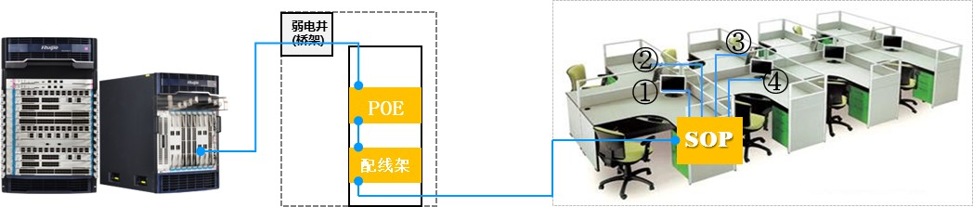
1、工作区子系统
工作区子系统是最终用户区域，主要指信息插座及连接设备的端接跳线器件，信息面板规格为标准86盒。
SOP采用86盒尺寸标准安装设计，提供四个1000Mbps的RJ-45网线接口和1个1000Mbps上行网络接口。在工位或附近墙面嵌入式安装，可实现1组水平布线4个工位信息点的网络接入能力。大幅减少水平线缆的敷设，方便办公开间等信息点密集区域或是信息点预留设计不确定等情况。
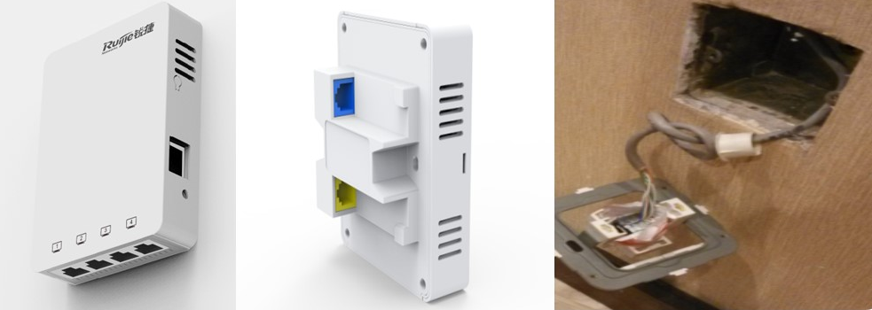
同时SOP也支持2.4G和5G双频同时无线覆盖，可支持同时工作在802.11a/n/ac和802.11b/g/n模式，提供300Mbps的802.11n及866Mbps的802.11ac接入速率，方便老师办公室、小型会议室等场景的有线无线一体化接入。
2、水平区子系统
工作区子系统由各信息插座，每层配线设备至信息插座的配线电缆、楼层配线设备和跳线等组成。SOP方案水平区布线和传统综合布线无缝衔接，支持标准模块化接插件，端接至配线架通过标准跳线连接到弱电间楼层PoE交换机，采用PoE供电，解决SOP供电需求。
3、SOP配置和管理
SOP支持集中管理和本地管理模式，默认为集中管理，通过无线控制模块或板卡对网内所有SOP进行集中管理，可部署在任何2层或3层网络位置，无需改动任何网络架构和硬件设备。
小型化网络也可以采用WS6024有线无线一体化无线控制器进行集中式可视化的管理和控制，并且同时能提供纯千兆以太网有线接入，支持万兆光口上联，支持POE及PoE+供电。
4、线缆测试
SOP支持SNMP协议，管理后台可以对所有SOP设备进行一体化综合状态检查，自动检查SOP连接状况，检测线缆连接通断和速率，相较原来手工线缆测试仪方式，大幅节省人工，快速定位故障线缆，并且同时检测线缆实际传输质量。管理后台以图形化的方式统一呈现SOP设备，自动按照位置关系生成全局拓扑视图，当某一路线缆出现故障时，自动在平面图中通过特殊颜色来提示管理员。
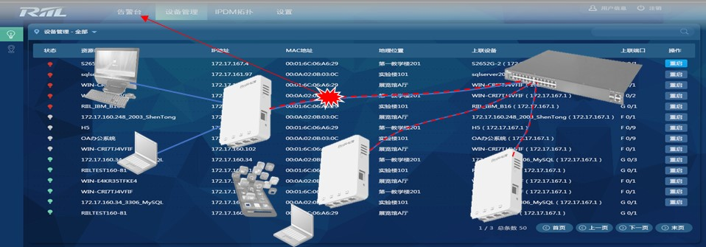

- 微交换SOP价值点
- 节省综合布线和基础网络项目的建设成本约20%；
- 解决大开间密集办公场所线缆敷设的麻烦；
- 减少线缆敷设和节省建筑物理空间；
- 自动检测线缆质量提高布线测试和管理维护效率。

4.6.2.2.2 HPOE供电
- HPOE设计

HPOE技术能在确保现有结构化布线安全的同时保证现有网络的正常运作，最大限度地降低物料与施工成本。
HPOE（High Power Over Ethernet，大功率以太网供电）是锐捷网络扎根建筑智能化市场，根据IEEE 802.3bt（草案）标准，业内率先实现大功率以太网供电的产品商业化技术。
HPOE在PSE&PD端的实现方式见下图：
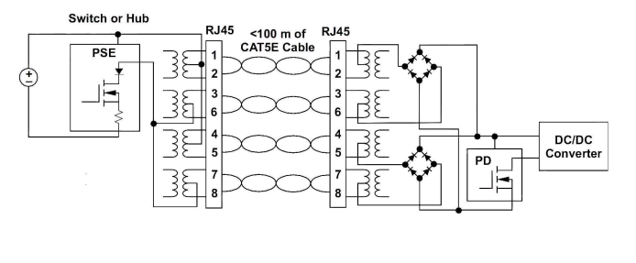
PSE端在实现HPOE技术时，在RJ45的4个差分线对上都加载了电压。在12和45线对上加载54V正极，在36和78线对上加载54V负极。
PD端使用两个二极管桥，但在HPOE技术中，两个二极管桥都是电流流过。PD端的芯片需要对两路的电流进行控制，输出给DC-DC转换电路。
HPOE的检测上电过程如下：
（1）12/36线对先发出检测信号，检测完之后，45/78线对再发出检测信号
（2）等待45/78线对检测完成之后，12/36线对发出分级信号，并且只有12/36线对发出分级信号。
（3）若前面的12/36和45/78线对都检测和分级成功后，12/36和45/78线对会同时上电，然后给PD负载供电
想对比之前的8023.at(PoE+)标准，HPOE增加了45W，60W，75W，90W的Class种类。PSE端能够输出的功率选择性更大，根据PD的需求来选择相应的PSE端的功率。
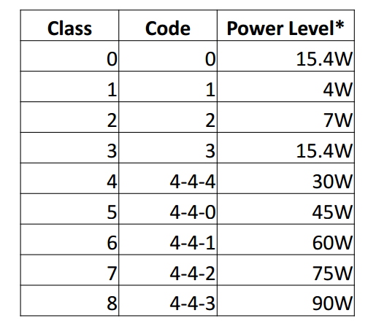
- HPOE价值点
部署周期短，部署成本低
低压安全，电源稳定
智能巡检，能耗采集

4.6.2.2.3 视频专网安全设计
设备网中视频专网作为视频监控系统的主要承载网络，具有网络安全级别高、网络规模庞大、网络分支较多、 网络摄像头接入地理位置十分分散、人为监管困难等特点，导致现在视频专网终端设备和网络摄像头等设备存在较大的安全风险。为此需要在视频专网部署视频专网安全管理平台，从视频终端，计算机终端，数据安全进行全方位的管控。防止出现视频专网网络摄像头等设备的私接和仿冒、专网内异常流量影响视频、专网连接互联网、视频专网数据泄露等问题。
锐捷网络视频专网解决方案组成部分包含两部分，第一部分为视频安全监控端，可以进行安全策略的控制和防护，第二部分为视频安全管理平台，进行信息汇总统计，策略下发，漏洞扫描。
通过不同的信息和指标，展示视频专网的信息。解决视频专网安全接入问题。
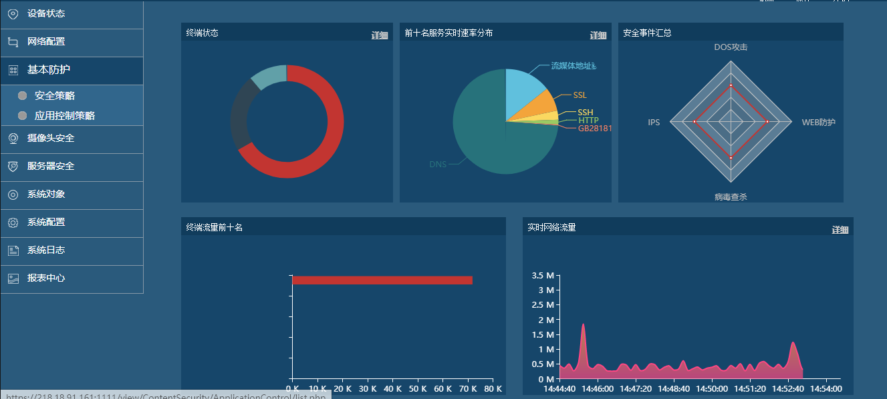

5 智慧教学设计

5.1 多媒体教室和办公云桌面设计

5.1.1中小学多媒体教室和办公电脑的现状分析
教育信息化日益完备的今天，电脑作为智能型信息化工具已经和学校师生的日常工作和学习密不可分，教育部提倡师机比应该达到1：1,教师办公室、备课室以及多媒体教室都有大量的教师电脑需求。从80年代个人电脑问世直到现在，PC机一直占据终端市场最大的比重，但随云计算技术的成熟和客户现代化办公需求日益增多，云终端、PAD等新型信息化工具无论技术先进性还是易用性都已逐渐超越传统电脑，PC已经不是教育行业办公用机最理想的解决方案。RCC(Ruijie Cloud Class)云课堂办公方案设计基于云计算中的虚拟桌面优化而来，还提供专为老师量身设计的教学办公软件，便于校方整合和优化日益增多的信息化资源，有效提升备课质量和效率，优质资源分享避免信息孤岛，帮助老师利用信息化技术获得全面提升的教学体验。通过在学校中心机房部署RCD云课堂主机集群，便可为全校老师提供性能超越普通PC的云办公虚拟机，这些虚拟机通过校园网交付给云课堂终端，无论在多媒体教室和还是教室办公室，老师均可体验超乎想象的云办公桌面环境。云课堂办公方案还可按照不同教研组老师的实际需求提供丰富多彩的定制化教学系统镜像，将云技术和教育场景紧密结合，实现教学资源集中化，教学体验智能化，设备维护简单化，将学校带入云的时代！

传统场景存在问题：
    - 老师电脑经常中毒或出故障，不会解决；
    - 电脑长时间使用，系统变得臃肿缓慢；
    - 多媒体教室中的计算机学生可以使用，容易造成系统故障。
    - 为防止学生打游戏，教师机都不能上网，影响教学体验
    - 老师PC硬盘损坏导致数据丢失
    - 更换或升级PC后数据迁移麻烦
    - 老师需要把数据拷贝到每间多媒体教室；
    - 老师有时会忘记携带U盘。
    - USB口损坏，或者认不出U盘来
    - 老师惯用的应用与教室PC里的应用版本不兼容，课件偶尔打不开；
    - 某些科目老师需要使用特殊软件；
    - 教研组内老师缺乏信息分享的平台。
    - 教研室的研讨，无法产生实质输出，也无效果的验证，教研室主任业绩无法体现，老师视为负担。
以某学校为例：
硬件层面上
些PC易损坏的接插件，有些是接触不良、有些是老化问题。即使批量更换新电脑，不久后也会出现这样的情况，维护替换成本高、工作量大，而且不能从根本上解决问题。
软件方面的问题几乎成了顽疾。
- 首先，教师使用体验差。
同一间教室，不同老师授课，需要通过多媒体电脑控制所有外设设备。控制软件和教学软件越装越多，导致系统越用越慢。
学校以往尝试采用配置更高的电脑，2-3年更新一次，以前多媒体教室较少，淘汰下来的电脑可用作办公使用。随着多媒体教室数量的增加，替换成本越来越高，而且由于淘汰的电脑数量较大，无法有效利用，甚至需要专门腾出空间来存放。投入越来越大，问题却没有根本解决 。
软件的兼容性问题也是导致老师使用体验差的罪魁祸首之一，比如老师某些版本的课件在多媒体电脑中无法打开，或是老师们安装的软件之间会有冲突。
因教学需要，学校会定期给所有多媒体教室进行软件更新或者安装新的软件，采用同传方式进行，但是效率比较低，当老师对软件的应用需求迫切的时候，无法做到及时响应。这也是老师们使用体验差的重要原因。
- 其次，病毒问题难以杜绝。
教学中老师和学生会经常通过U盘拷贝资料，病毒传播很难避免，并且部分病毒能够穿透还原卡。
- 最后， 教学环境单一，难以实现老师们的个性化需求。
不同老师有不同的系统环境使用习惯，而传统的多媒体电脑每台中只能安装一种操作系统，无法让老师们进行个性化的灵活选择。

5.1.2锐捷网络云办公解决方案设计
锐捷云办公2.0是基于VDI+IDV架构的桌面虚拟化解决方案。它采用集中管控、分布运行的架构，集传统PC桌面及虚拟桌面的优势于一身，同时又有效克服了传统桌面难以集中管理以及VDI桌面体验效果差等瓶颈问题，是云桌面部署的首选方案。
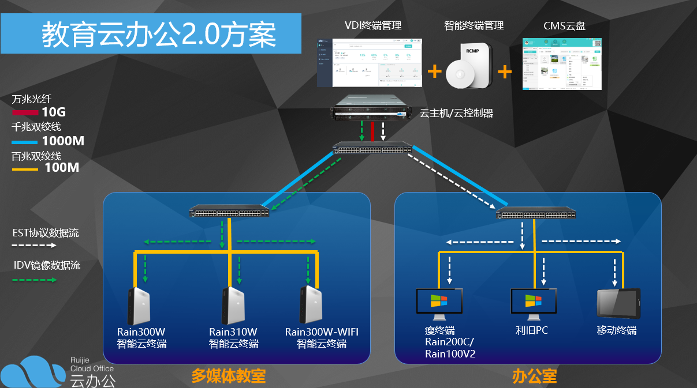
云主机集中部署在校园网数据中心机房，通过校园网交付云桌面。资源集中部署、管理，提高云计算资源利用率的同时，保障教学业务不中断。云主机可以采用平滑扩容模式，首先用2台RCD6000-Main打造基础集群，提供存储和80用户使用的虚拟机。未来根据需求增补RCD6000-Office云主机，平滑加入云主机集群，打造按需扩容的云计算资源池。
在云主机中部署ClassManager Sunny软件，提供个人云空间，共享云资源和第三方教学资源等功能，具备数据备份模式。

- 办公室终端设计
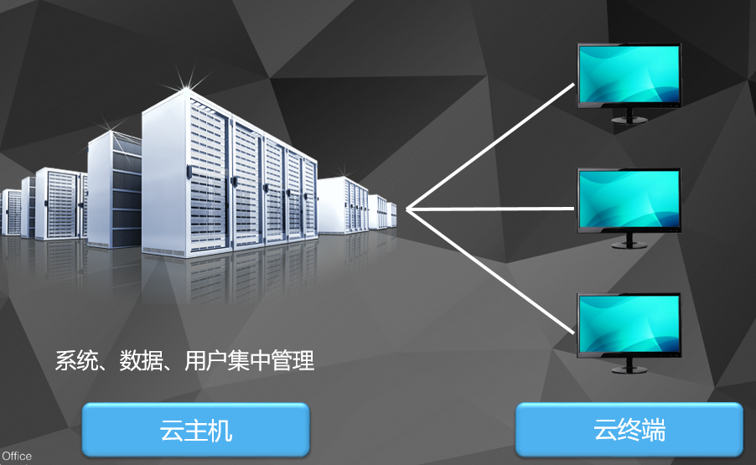
办公室采用VDI终端，从服务器端获取个人桌面，能够实现个人桌面在学校和家里的随时随地漫游效果。
- 多媒体教室终端设计
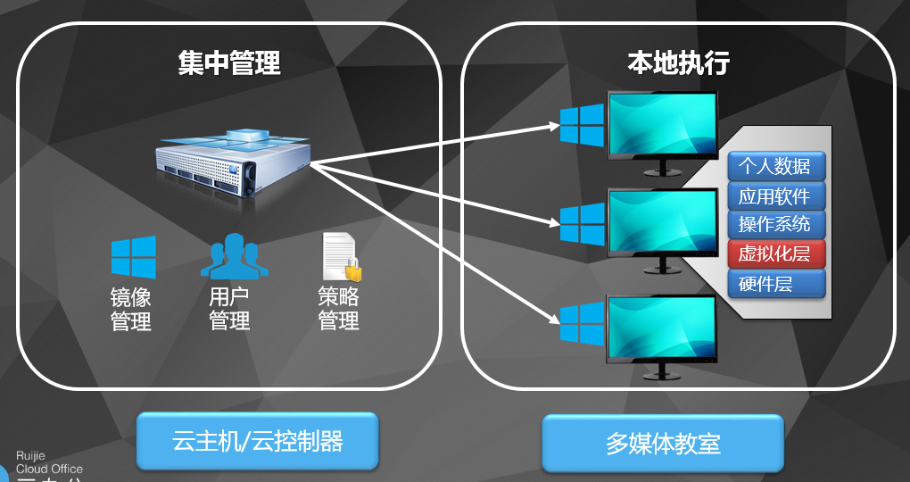
多媒体教室采用IDV终端，具有本地存储、显卡以及不弱于一般办公PC的计算处理能力，在终端硬件层上安装虚拟化软件实现硬件资源池化，以保证云管理端RCM下发的镜像能够在本地高效的运行，允许多个操作系统的并排安装。在保证性能和安全策略的前提下，为用户提供更为便捷的本地云工作体验。通过个人账号体系的登录认证，允许用户个人数据在不同的客户终端间漂移，实现多点移动办公。

5.1.3锐捷网络云多媒体和云办公解决方案的关键技术和价值点
- 系统永不损坏
传统场景存在问题：
1．老师电脑经常中毒或出故障，不会解决；
2．电脑长时间使用，系统变得臃肿缓慢；
3．多媒体教室中的计算机学生可以使用，容易造成系统故障。
4．为防止学生打游戏，教师机都不能上网，影响教学体验
云办公解决方案：
关键技术：计算和存储分离
1．基于计算和存储分离的技术，当系统遭遇病毒，系统文件被不小心删除，或长时间运行导致系统臃肿，只需要关机重启，系统将会智能恢复，焕然一新。
2．只给老师分配账号，学生无账户无权限登陆。
在传统模式下，数据存储资源和某一台固定的计算设备联系在一起，在运行过程中相互约束，存储设备变更要求计算设备随之改变。与单独的计算资源可连结的存储设备和 DAS 工作模式都已经无法满足用户在线可扩展的需求。
采用计算资源和存储资源分离后，计算节点和存储节点之间的关系由静态的紧耦合关系变为动态的松耦合关系，多个计算设备和多个存储设备可以通过网络各自组成计算资源群组和存储资源群组，既可以独立地提供计算和存储服务，又可以动态组合，建立计算系统环境。这时，每个计算节点的工作属性不再受本地存储的约束，而由用户在工作时动态确定和变更，用户可以根据自己的需求，在系统运行过程中，动态建立特定应用的计算环境。具体过程如下：
1．根据应用的需要，选择合适的计算节点，作为计算部件；
2．选择合适的存储节点，作为存储部件；
3．将计算部件和存储连接，动态构成应用计算环境。
在这种情况下，系统中的计算资源构成一个可伸缩的虚拟计算池，根据用户的需求，提供数据处理服务。
主要价值：
1．数据存储采用专用存储网络，可确保数据的随地访问和安全性，备份及恢复方便。
2．计算单元每次启动新建，保证个性化，且排除了中毒、使用久导致的死机缓慢问题。
3．计算单元的定制化，实现了教师机系统的可管理性
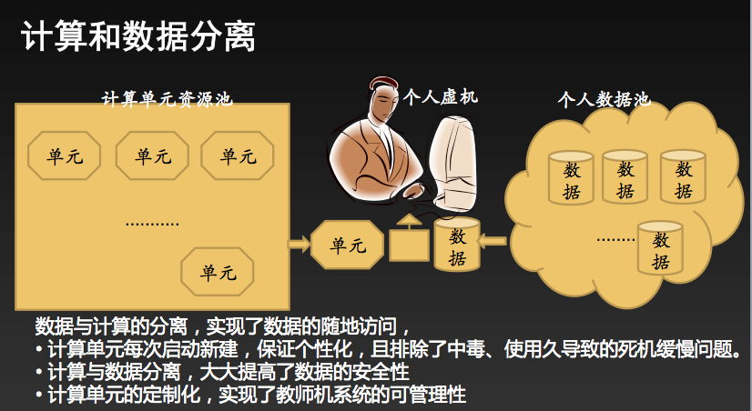
- 数据永不丢失
传统场景存在问题：
1．老师PC硬盘损坏导致数据丢失
2．更换或升级PC后数据迁移麻烦
云办公解决方案：
每个老师都拥有大小可调整的个人存储盘，存储采用集中部署的方式，基于数据备份机制，保证用户数据同时有两份存在存储中， 当存储因为硬件故障或其他原因导致一份数据损坏时，另一份数据依然可以正常读写，排除单点故障。
技术应用：存储备份
专用存储网络自动进行实时的数据备份，确保数据的同步；运用存储续传机制，保证存储在发生故障后可以在短时间内完成主备切换，确保用户可以继续读写个人数据，支持存储盘热插拔功能，在计算节点不停机的情况下完成磁盘更换操作，实现用户对升级或故障的无感知。
主要价值：
1．确保老师个人数据的永不丢失
2．存储故障时可快速恢复，并保证系统的高可用性。

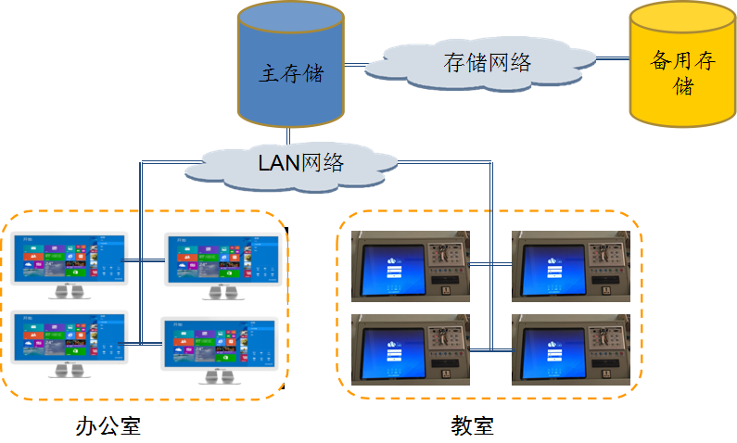
- 8.3.3数据随身
传统场景存在问题：
1．老师需要把数据拷贝到每间多媒体教室；
2．老师有时会忘记携带U盘。
3．USB口损坏，或者认不出U盘来
4．老师惯用的应用与教室PC里的应用版本不兼容，课件偶尔打不开；
5．某些科目老师需要使用特殊软件；
云办公解决方案：
基于云桌面漫游技术，每个用户都拥有自己独立的个人云桌面，可以通过终端盒子和个人电脑通过账号和密码的方式认证登陆，提供桌面漫游功能，同一账号和密码在不同终端登陆将进入同一个虚拟桌面
关键技术：云桌面漫游
利用虚拟化技术将个人桌面运行于服务器端，通过瘦客户端或者其他任何可以与网络相连的设备即可访问属于我们个人的桌面系统。
主要价值：
1．移动办公，随时随地访问桌面；
2．便于管理，集中部署维护方便；
3．扩展性强，软硬件升级方便；
4．稳定可靠，保障业务持续性。
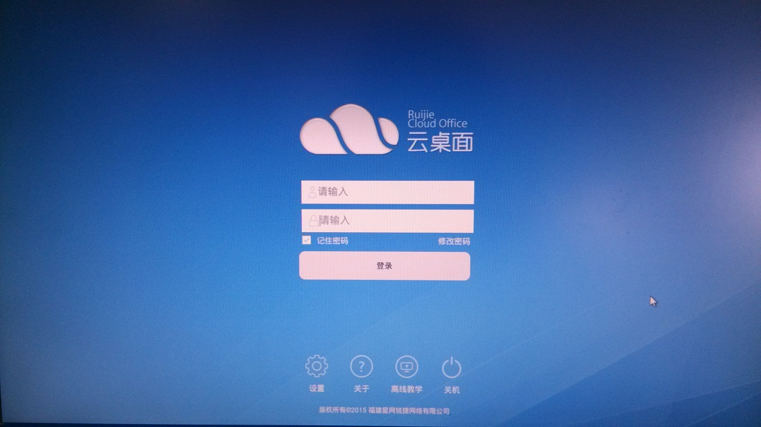
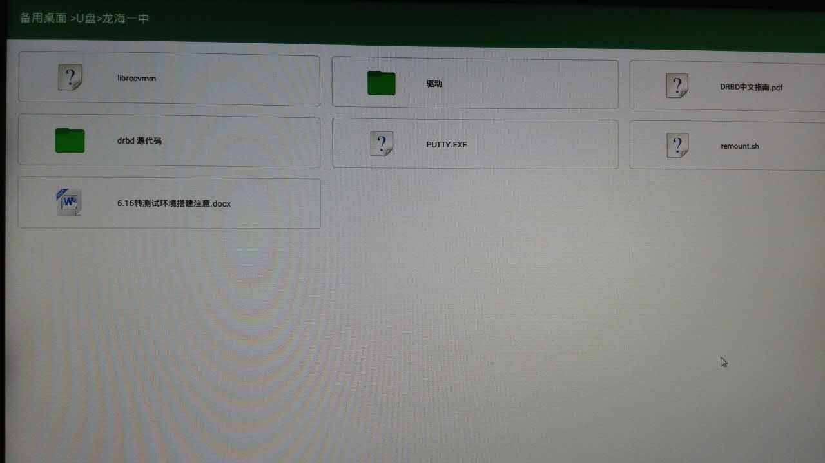
- 资源共享
传统场景存在的问题：
1．教研组内老师缺乏信息分享的平台。
2．教研室的研讨，无法产生实质输出，也无效果的验证，教研室主任业绩无法体现，老师视为负担。
云办公方案：
每个老师的桌面上安装有资源共享云空间软件,老师拥有自己的私有云空间，拥有文件上传、下载和在线打开权限，同时具有基于分组的资源共享功能，同组的老师可以共享资源并互动评价。
技术应用：共享云空间
专门针对教学场景定制的资源共享平台，支持教师云空间账号和密码的虚拟化的联动，通过服务器管理界面创建的用户自动拥有云空间账号，方便地实现老师资源的管理和分享。
主要价值：
1．老师拥有独立的私有云空间，提供资料存储备份服务；
2．灵活创建教研室，资源轻松共享、互动评价。
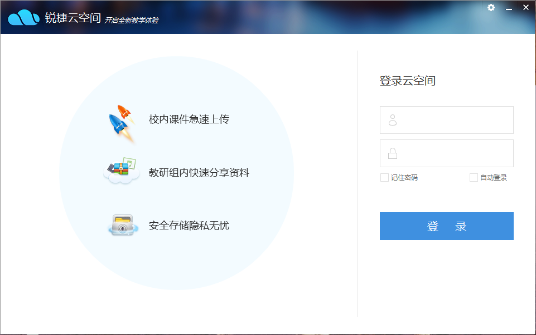
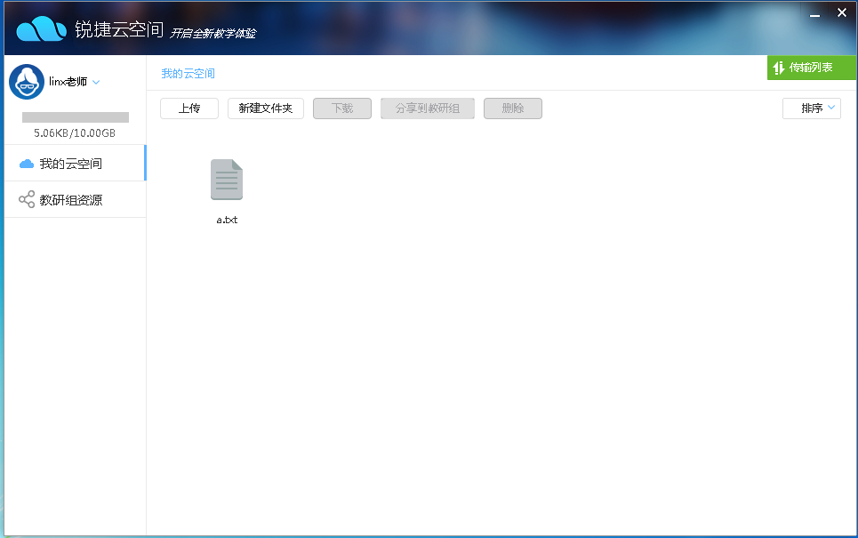

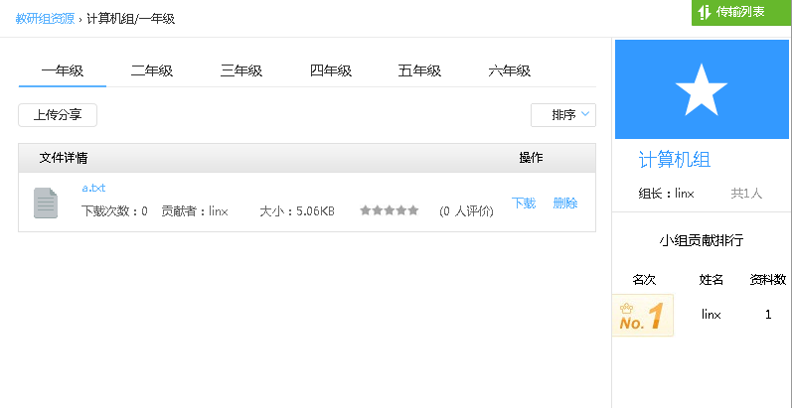
- 其他关键技术
多级IO Cache技术
依据数据热度智能选择存储介质，保障关键应用的运行效率。
金蝶、用友等大型软件可以流畅运行！
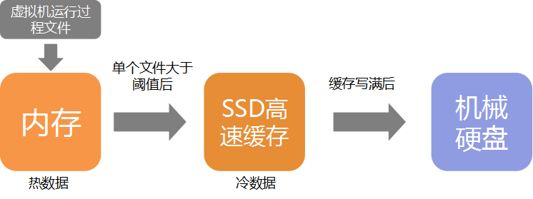

视频、Flash重定向技术
视频流重定向到终端播放，服务器压力大大减少，终端能力获得释放。视频、FLASH播放十分流畅。
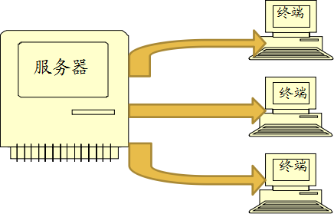
集群技术
服务器集群，实现负载的动态加减，提高计算资源利用率。
主控服务器实现备份和负载均衡，实现电力、网络等异常情况下集群的稳定性。
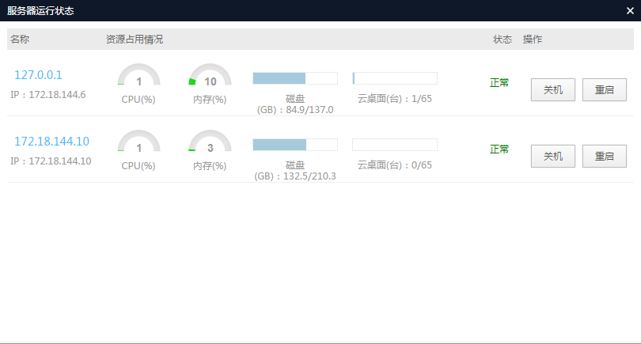
云终端本地模式
在服务器或者网络出现重大异常故障时，为保证教学业务的连续，云终端自动切换本地模式。老师在云终端上可以读取U盘中或者网盘中的教学资源，并通过云终端本身的教学软件打开上课所用的课件资源进行教学。

5.2 计算机教室云桌面设计

5.2.1中小学计算机现状分析
近年来，云计算因具备资源按需分配、安全可控、数据可靠、节约成本、提高资源利用率、统一管理、系统冗余等多种特性，在各行业的应用越来越广泛，通过越来越广泛的网络覆盖，云计算服务的随时随地交付变为可能。
但功能如此强大的云计算技术却在教育行业迟迟没能落地，其主要原因有五点：部署困难、管理技术门槛高、用户体验较差、初次投资成本过高以及未能与教学相结合。
一直以来，传统教学机房普遍使用的是独立运算的个人终端PC。曾几何时，PC 提供了价格、性能与功能的最佳组合，已经被各学校沿用了近十年。但是，随云计算技术的成熟和客户日益增多的问题，胖客户端 PC 并不是当下最理想的解决方案。根据本校的实际经验，我们总结出传统机房面临的问题如下：
- 教学环境部署问题：软件冲突，更新软件困难，大量软件安装导致系统臃肿、运行慢
- 教学场景切换问题：教学、考试场景切换工作量大，多种操作系统之间切换工作量大
- 终端PC维护问题：大中院校机房平均有2000台以上的PC，学生修改系统设置，病毒等产生的终端维护量难于承受
- IT运维人员问题：工作缺少创造性，只是安装、卸载和格式化，人员流动大
- 资源浪费问题：每年会有1/6的机器被淘汰，新机器从采购到上线均会产生很多成本和麻烦
- 缺少上课互动手段：老师在传统计算机教室中，进行灌输式教学，缺少与学生的互动
- 利用率不高问题：只能做为信息技术课教室来使用，其他课无法利用信息设备上课。

5.2.2锐捷网络云课堂解决方案设计
云课堂主机解决方案由客户端层、云主机层和管理层组成，贯彻这些层面的是接入控制和安全。
在客户端层，针对新、旧不同机房教学环境设计终端，新环境搭建可采用云课堂一体机或云课堂瘦终端，旧机房改造可采用云课堂瘦终端。
在云主机层，主要分别对各种教学场景、考试场景做镜像定制，通过云课堂主机来为客户端层提供接入。之所以在该层提供多种镜像类型，主要是不同的课程有不同的教学应用需求：云课堂主机能提供功能强大的智能镜象管理系统，为避免在同一镜像封装过多应用导致过度臃肿或应用兼容性问题，一课一镜像的方式效率更高，管理更容易，问题出现几率也大大降低。
管理层分为云主机管理平台和教学管理软件，云主机管理平台内嵌在云主机中，可同时对所有教室内的云主机进行集中的统一管理。贯穿云课堂管理方面还包括安全，安全涵盖范围较广，主要包括用户管理、权限管理和系统监控等方面内容。教学管理软件分为教师端和学生端，教室端安装在云课堂教室的教师机中，学生端安装在云桌面中，可实现课中师生互动，给老师和学生提供了课中管控、作业管理、测试管理、分组教学等功能，让一间云课堂不仅可以实现信息技术课教学，也能够实现主课，如语文、数学、物理、化学等多学科教学，大大提升计算机利用率。

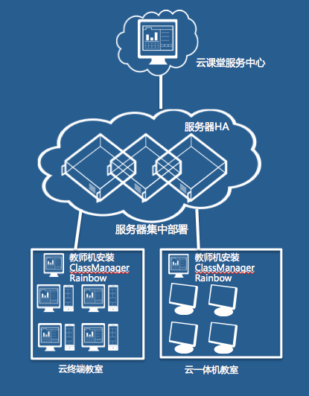

5.2.3锐捷网络云课堂的关键技术和价值点
- 管理工作量降低90%
- 集中管理：多间教室的云课堂服务器可以集群部署，使得资源集中化，管理更简单、运行更可靠
- 一键开机：一键开启或关闭60台云课堂终端，免去逐台开启的麻烦
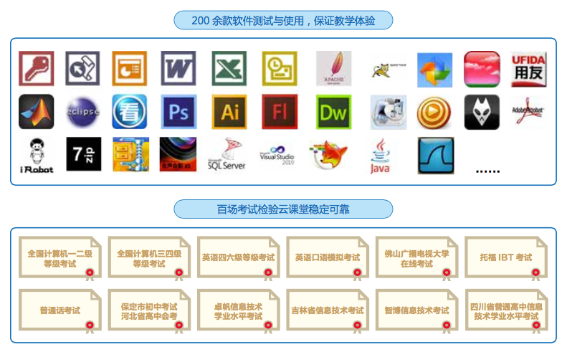
- 教学环境快速更新：2分钟即可更新多间教室的学生终端使用的系统环境
- 教学环境快速切换：90秒极速镜像切换，教学场景变更灵活
- 学生云终端一体化设计，“0”故障率
- 云课堂拥有极速性能
- 一个教室内60台云终端可以流畅播放1080P视频
- 云课堂历经多种教学使用场景检验
- 多种课中互动手段，促进高效教学
  - 广播教学：将清晰的教学内容呈现在学生面前
  - 锁屏、禁网、禁U盘等操作严格控制学生专心听讲
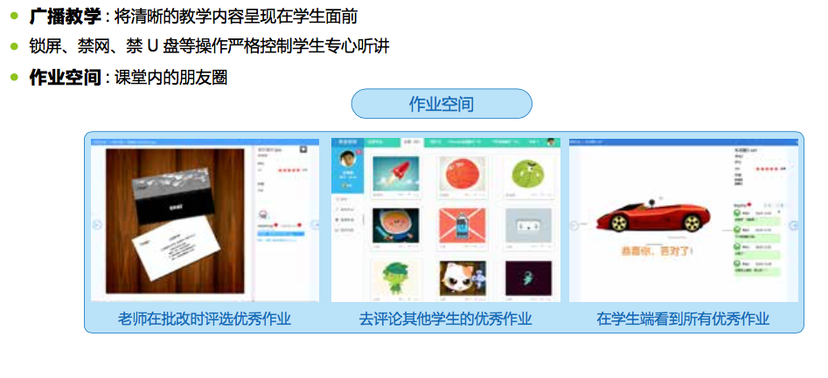
  - 作业空间——课堂内的朋友圈

- 不仅仅是环保更是省钱
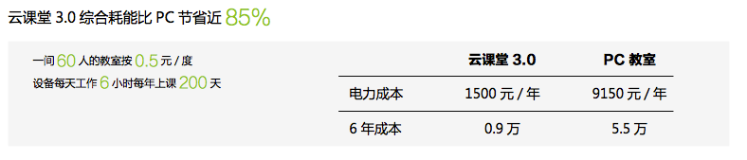
- 创新主课学科教学
从云课堂 3.0开始 ，云课堂就可以在如语文、数学、英语、物理、化学、政治等主课上灵活开展,帮助主课老师 提升教学效率的同时提升计算机教室利用率。

- 帮助老师快速调节教学（统计界面）
学生有没有对老师所讲的知识掌握？哪些知识需要着重讲解？在云课堂教学管理软件上可以帮助老师都一目了然，帮助老师调优课堂教学。
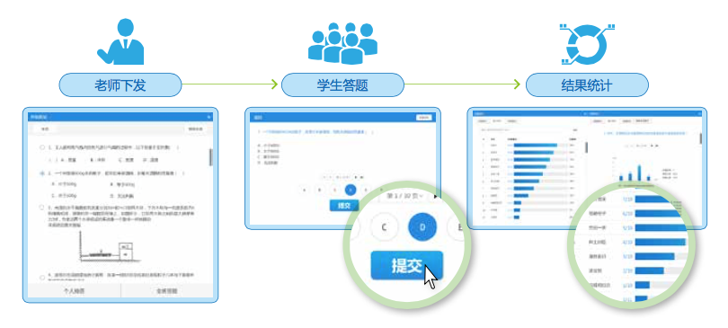
通过云课堂的随堂测试功能让老师可以快速验证每一位学生的学习情况，通过多维度统计分析出教授重点。

- 分层教学满足个性化教学
灵活分组：云课堂教学管理软件可以将学生进行分组，为每个组分发不同的教学任务，进行更有针对性的教学。
按照薄弱点答题：云课堂可以智能分析出每个学生薄弱的知识点，让学生在做题时选择自己薄弱的知识点进行强化练习。
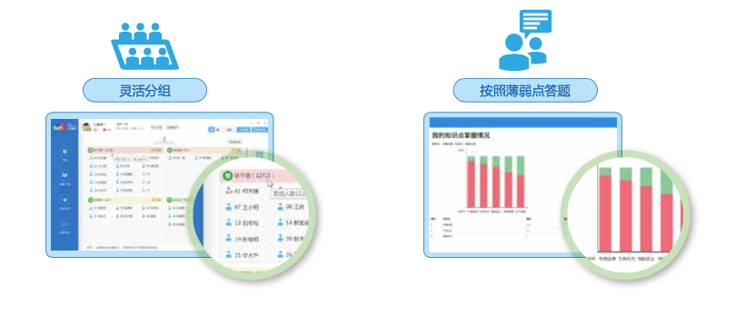

- 翻转课堂
云课堂可以帮助老师高效便捷的开展翻转课堂的教学模式。在办公室，老师通过将录制好的微视频、图文材料、自学测评试题等自学内容上传至云课堂，学生在平时课余时间来到云课堂教室可以反复观看微视频，查看图文材料，通过访问网络资源来扩展学习，通过做自主测试题来巩固验证对知识点的掌握情况，进行个性化的自主学习和补充学习。

- 多种手段激励学生（分组得分，抢答画面、积分）
云课堂通过多种人性化手段，在教学中融入荣誉、激励、互动、目标等设计思想，激励学生主动学习。
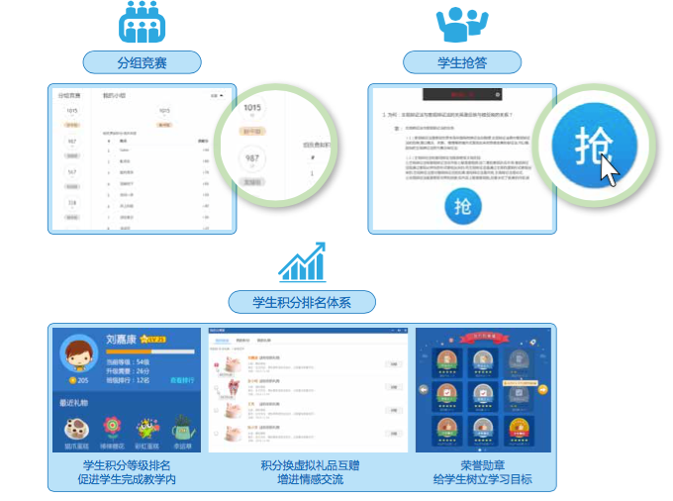

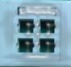
5.3 智慧云课堂设计

5.3.1 政策趋势及建设背景
随着国际互联网的飞速发展及信息技术的普及，网络对于社会政治、经济、文化等各方面的影响日益广泛、深刻。每一个学习者几乎都拥有自己的个人信息终端，那么教育将如何“与时俱进”？国家中长期教育改革和发展规划纲要(2010-2020年)》提出要“提高教师应用信息技术水平,更新教学观念,改进教学方法,提高教学效果;鼓励学生利用信息手段主动学习、自主学习,增强运用信息技术分析解决问题能力。”《教育信息化十年发展规划(2011-2020年)》也要求“以优质教育资源和信息化学习环境建设为基础,以学习方式和教育模式创新为核心”,“努力为每一名学生和学习者提供个性化学习、终身学习的信息化环境和服务”。2012年9月，教育部杜占元副部长在全国教育信息化工作电视电话会议上将“三通两平台”的建设作为今明两年教育信息化的重点工作。智慧教室不仅是国家中长期教育规划中实现教育现代化、培养创新人才、创建学习型社会的关键媒介,还是“三通两平台”教育信息化体系架构的核心组成内容。
以《国家中长期教育改革和发展规划纲要（2010-2020年）》为指导，以互联网为载体，以我校学生、老师、家长及行政管理队伍应用现代教育技术的意识和能力目标，尝试搭建集学习资源、智能终端、学习平台为一体的新开放、互动、共享的数字化教育模式，构建数字化学习环境，尝试一种新的“教”与“学”的变革，从而真正做到为每一个孩子提供个性化的教育。

5.3.2 智慧云课堂建设背景
在学校，课堂教学环节是学生接受系统教育最重要的一环，做好教学互动环节，是掌握好教学环节的质量，提高教学水平的关键。现行的教学过程中，传统的签到环节、疑问确认环节、提问互动环节、课堂小测试环节存在诸多问题。签到过程中，使用纸张签到，效率低且存在代签现象，结果不便于教师统计;提问互动环节和课堂小测试的环节中，教师给出简单选择后，学生举手或者口头回答，不能获得准确的统计数据，教师只能根据大体情况来判断是否进行教学，没有准确的数据，更不能考虑后期的数据挖掘和数据统计工作。传统的教学方式已经不适应现代化教学的需要，基于物联网技术集智慧教学、人员考勤、资产管理、环境智慧调节、视频监控及远程控制于一体的新型现代化智慧教室系统在逐步的推广运用。智慧云课堂作为一种新型的教育形式和现代化教学手段，给教育行业带来了新的机遇。

5.3.3 智慧云课堂建设需求
“智慧云课堂”是以个人电子终端为载体，贯穿预习、上课、作业、辅导、评测等各个学习环节，覆盖课前、课中、课后，支持各种有效学习方式和师生互动的数字化教与学的系统平台。学生可以通过“智慧云课堂”终端进行测试、做作业、资料查询等，老师也可以直接在上面进行批改作业、出试卷、备课等。课堂上，学生和老师也可以通过信息化的设备进行师生互动、分组教学、学生评价等，通过信息化化的手段为教改背景下的教学模式创新提供有效支撑和效用提升。

5.3.4 智慧云课堂建设目的
1.提升我校学生学习品质，构建我校新一代的课程教学体系，促进我校师生学习方式变革。
2.提升我校教师的信息教学素养，构建各个学科基于“新基础，新课程，新技术”理念上的新的课堂教学模式。
3.构建最好用的智慧云教室解决方案，提高教学管理效率，缩短智慧教室环境准备时间，促进教学。

5.3.5 智慧教室常见问题
- 使用环境问题
传统平板方案的使用，设备相对比较复杂，教学环境准备麻烦，每次上课前老师需要对所有PAD进行充电，并要确保每个PAD都有足量的电供上课使用；其次，课前所有PAD下发给所有学生之后，老师要确保每个PAD都能够连上无线网络，如果需要针对课程需要新的APP，老师需要针对每台PAD进行安装，非常耗时；最后，课程结束之后，老师还需要将所有PAD上收并进行充电管理。
- 书写习惯问题
传统平板方案提供的手写输入方式为屏幕书写或电子笔在屏幕书写，一方面体验很差，一方面会使得学生实际的书写能力下降，写不好字或者有些字根本就不会写了。
- 充电问题
传统平板方案需要借助充电小车给学生终端充电，老师每次课后都需要收取设备且对每台设备进行检查看是否关机，因为未关机处于待机状态的设备即便充电也会导致充电缓慢，导致老师的管理负担很重。同时每次的充电只能是老师在办公室的时候进行充电，因为那么对设备同时在一台充电车里进行充电，会存在发热、电池爆炸等风险，老师需要时不时去关注，同时晚上也不敢进行统一充电，因为老师会担心充电过热导致电池爆炸、火灾等风险，老师管理负担很重。
- 视力保护问题
传统平板方案缺乏有效的视力保护反感，对有害蓝光缺乏有效过滤，对学生观看屏幕的视距也缺乏有效的管控，对学生的视力保护缺乏整体的保护措施。
- 连接可靠性问题
传统平板方案采用无线网络进行全部设备的链接和数据传输，但一间教室40-60台终端同时连接，接入密度大，相互干扰，导致网络不稳定，可靠性差。通常为了保证40-60台设备同时接入，需要花费5-10分钟时间，环境准备费时费力；同时即便接入后，也存在连接不稳定，设备经常无故掉线，导致教学中断；同时并发体验也差，广播延迟，下发文件会中断等，都会干扰正常教学节奏。
- 软件体验问题
传统平板方案提供的教学互动软件，普遍存在软件功能弱的问题。比如：不能对平板进行完成控制，导致学生能轻易安装游戏或第三方APP进行和教学无关的事情；要么功能普遍复杂，不好上手，还经常崩溃，导致教学开展中断和教师学习成本过高；要么功能单一，不贴近教学，比如缺失随堂测试、分组教学、翻转课堂、学情分析等功能；

5.3.6 智慧云课堂方案设计

5.3.6.1 方案整体架构
以教学业务为出发点设计整体解决方案，搭建完整的智慧云课堂环境，包括智慧云课堂需要使用到的软硬件环境、教学平台、网络连接环境等，要求能够提供贴近教学业务的软件功能，包括互动教学、文件分发、随堂测试等。本次智慧云课堂建设目标：
- 安全易用
整体解决方案能够解决传统平板方案管理难、充电麻烦不安全、管理困难的诸多问题，能够让教学环境准备更加方便并且能保证使用安全。
- 稳定可靠
教学使用过程中智能终端使用体现良好，不能出现连不上服务器等问题，同时也要保证终端使用流畅，在进行文件下发和视频分发是不会出现卡顿和延迟问题。
- 为学生书写提供解决方案
传统平板方案提供的手写输入方式体验差，同时学生长时间使用屏幕书写或电子笔书写，会导致书写能力下降，因此方案需要考虑体验和真实书写一致或接近，同时又不会弱化学生书写能力的解决方案。
- 管控灵活
采用智能终端进行教学，需要对智能终端进行更灵活的管控，如控制智能终端能够使用的权限，净化课堂教学环境，避免学生做与课堂无关的事情，同时在智能终端上需要实现常用应用自动分发和卸载功能，可以帮助老师快速完成教学环境部署和有效的管理。
- 教学应用
采用智能终端进行教学，要充分结合现有教学业务，发挥信息化手段的优势，提供有用、易用、体验好的教学应用功能，帮助老师通过使用信息化工具实现精确教学、分层教学和个性化教学需求，让信息化方案为实现对教学模式改革提供有效支撑，提升教学效用。

5.3.6.2锐捷智慧云课堂方案设计
在对智慧教室和未来教室进行了大量用户调研之后，锐捷网络推出了全新的智慧云课堂解决方案。智慧云课堂方案为整体解决方案，包含硬件部分和软件部分，其中硬件部分包含：智慧学习终端、智慧一体化桌椅、智能写笔组件、POE交换机、服务器及其相关配件；软件部分包含了教师端、Web端和学生端。
通过软硬件配合，智慧云课堂能够使教学环境快速完成部署，软硬件联动实现极简课堂管理和教学互动，能够更加方便完成课堂教学、互动、随堂练习等教学活动，同时还解决了管理繁琐、网络连接可靠性、书写、安全等问题。
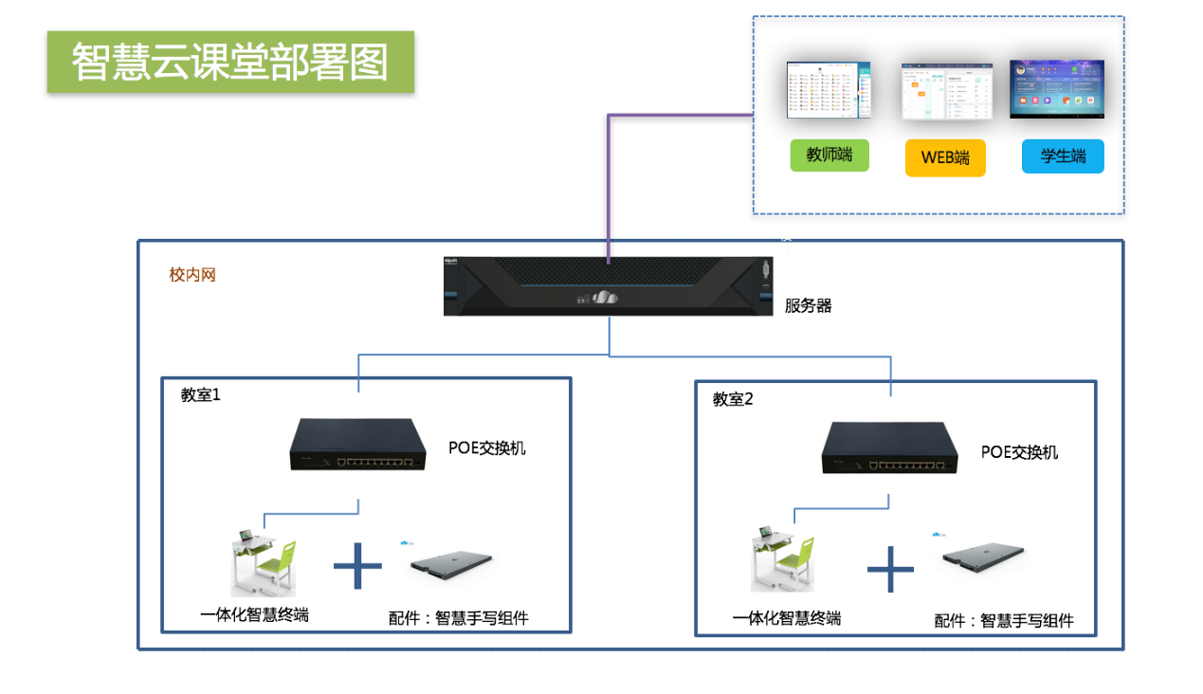
图 智慧云课堂解决方案示意图

5.3.6.3锐捷智慧云课堂方案核心价值
智慧云课堂方案针对教学多维度进行功能优化和设计，带来全新的软硬件体验，软硬件配合保障教学环境的快速准备，同时提供了丰富的课堂互动功能，其核心价值如下：
- 核心价值一：整体解决方案，最具科技感的智慧教室
智慧云课堂，提供一体化方案，整体设计美观实用，同时深耕教育场景，紧贴教学业务，提供高规格的建设效果，满足教学常态化应用，充分展现建设效果和教学价值
- 普通平板教室
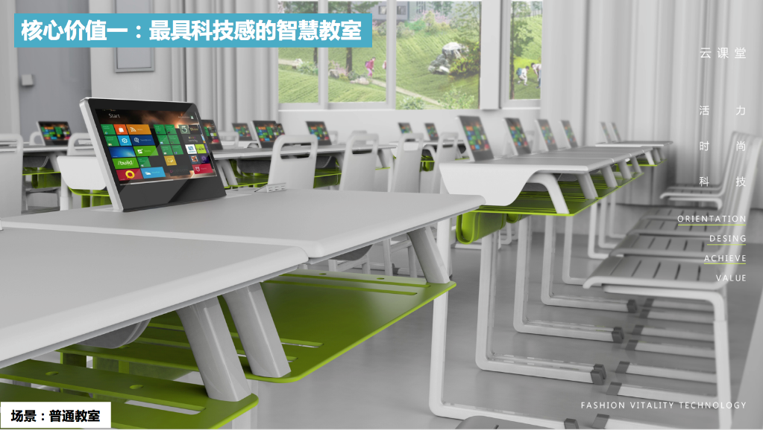
图 普通平板教室
- 智慧教室&未来教室
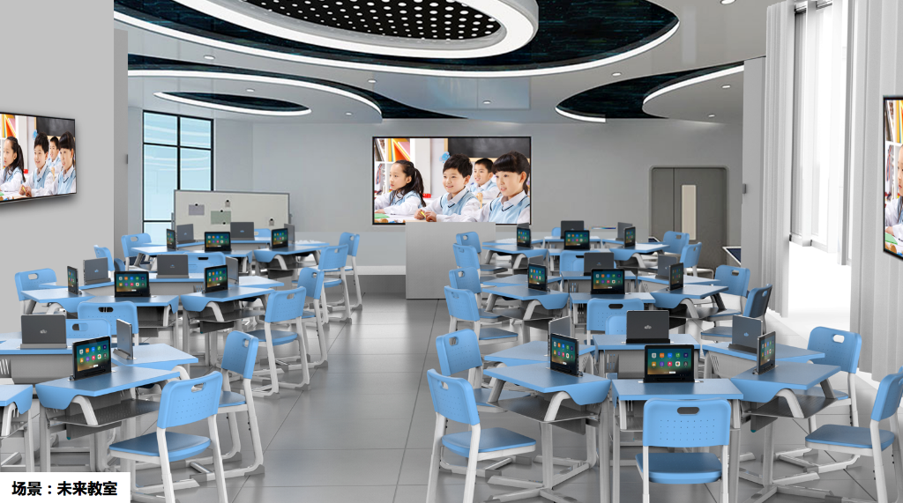
图 智慧教室&未来教室
- 精品录播教室
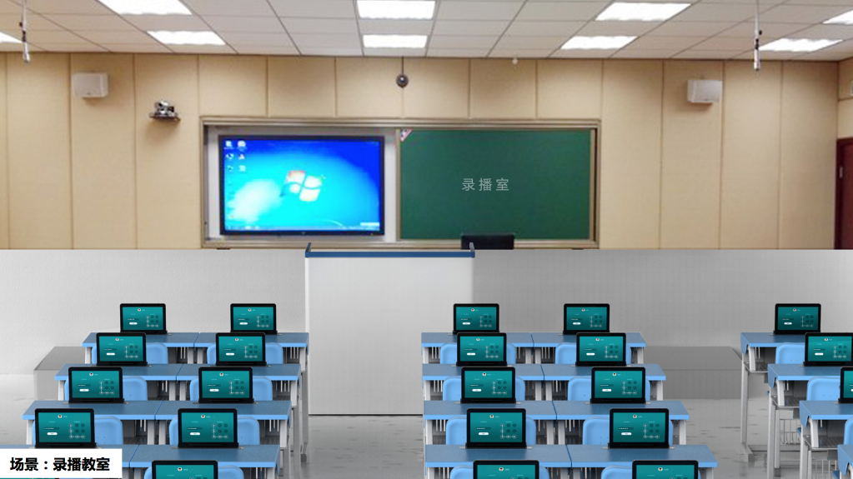
图 录播教室
- 桌椅符合人体工学设计，提供最佳体验
在桌椅设计上做了很多细节考虑，包括圆角的设计带来的安全和美观，桌蔸内部镂空设计带来的避免藏污纳垢等等；桌椅尺寸符合国家桌椅标准规格，提供桌椅的高低可调，并且提供两种颜色供学校选择。课桌设计符合人体工程学，全面确保学生的使用体验。
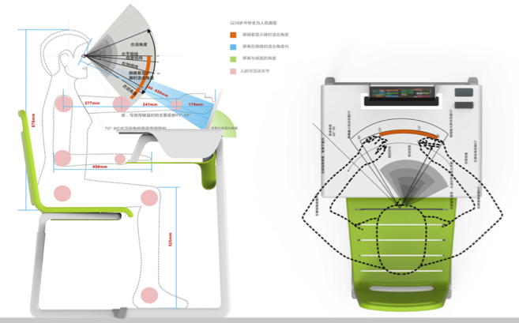
图 人体工程设计桌椅，最佳体验

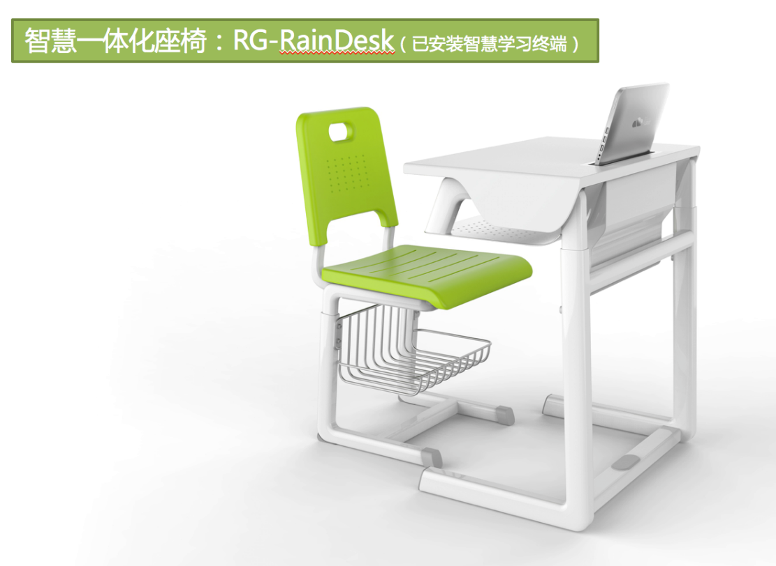
图 桌椅的高度可以根据使用学生身高情况进行灵活的调整
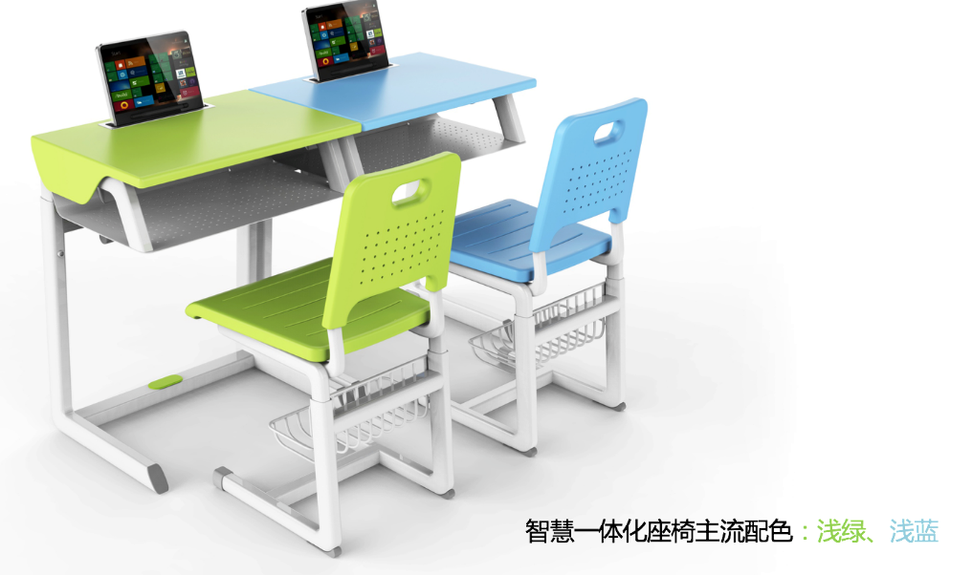
图 提供浅蓝色和浅绿色两种颜色。
- 桌椅移动组合，灵活教室空间组合
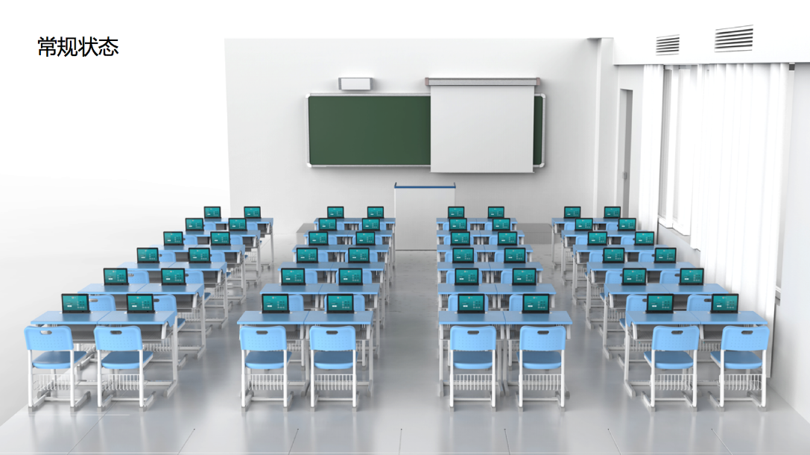
图 常规状态
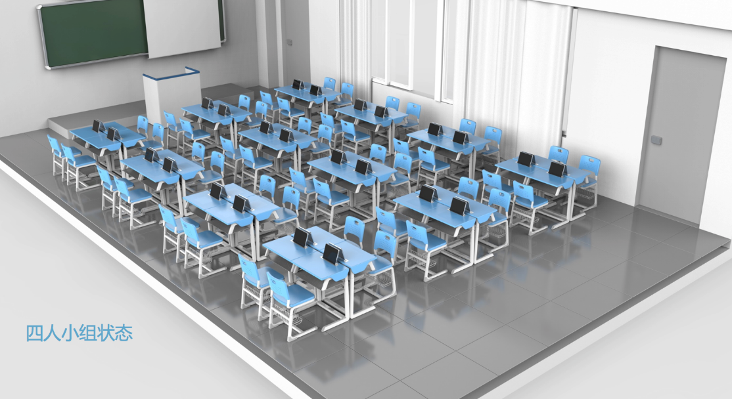
图 四人小组状态
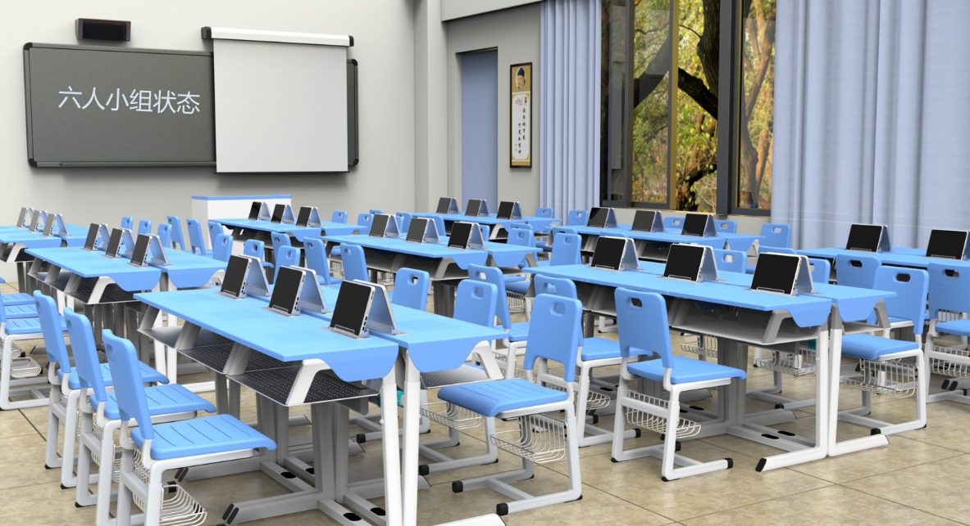
图 六人小组状态
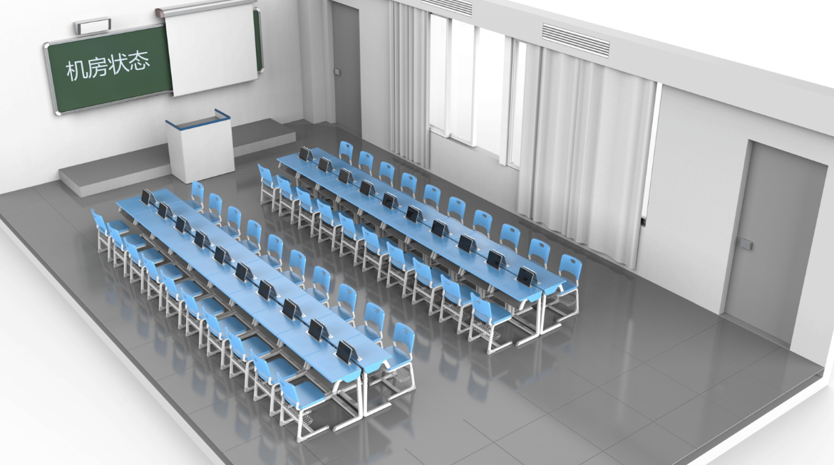
图 机房状态
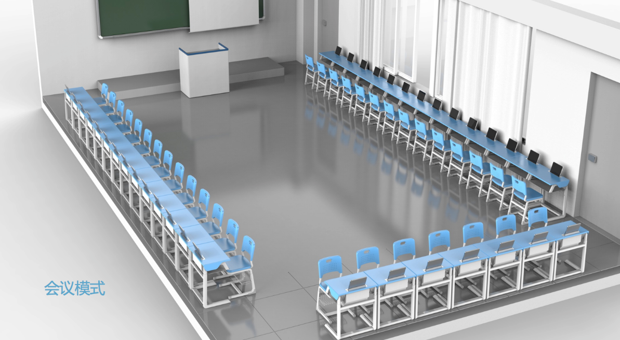
图 面向单个学生，会议模式状态
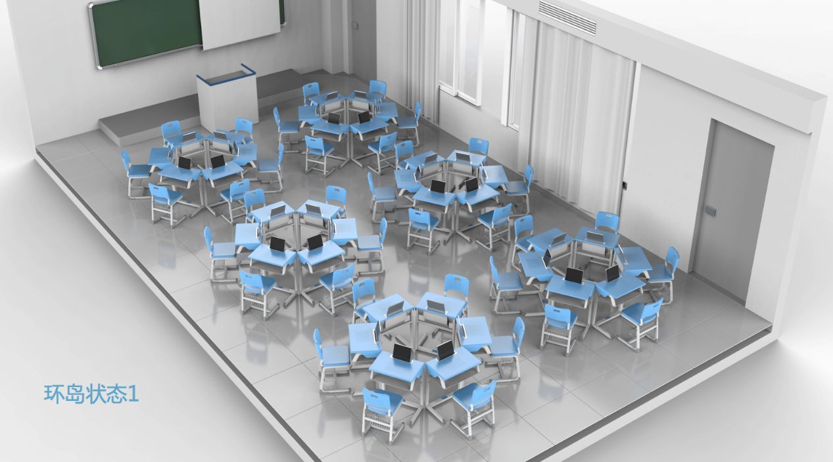
图 5人环岛状态
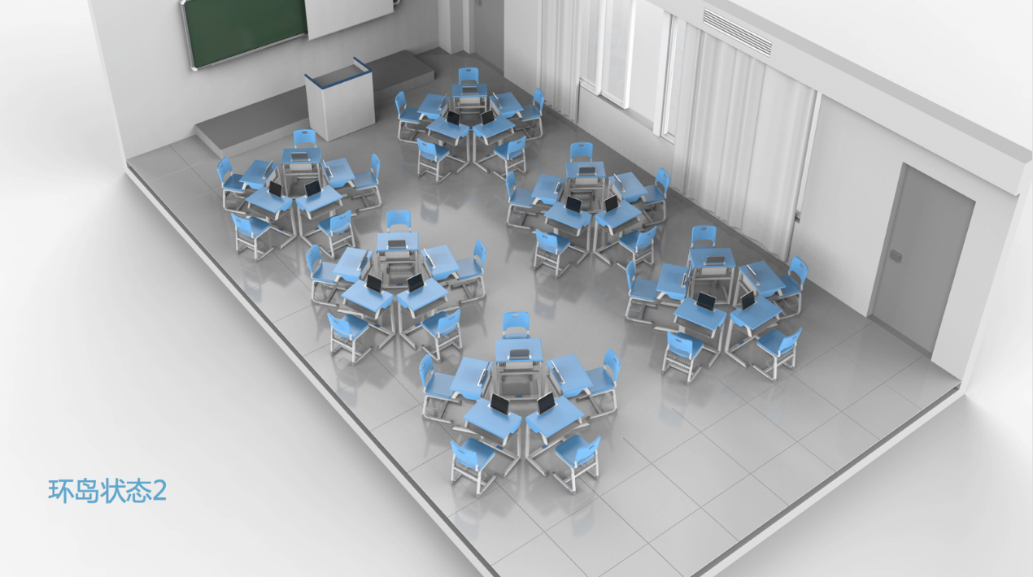
图 四人环岛状态
- 核心价值二：“真实”书写，不改变书写习惯，可在任意纸张书写识别
老师在课中需要进行主观题答题，如文科需要主观题答题，理科需要书写进行验算过程等，需要对学生答题情况和过程进行保留记录，从而进行课中评测、答题对比和评价观摩，传统的平板解决方案通过屏幕书写或电子笔进行屏幕书写效果差，且不利于学生书写能力的培养。传统平板方案书写方式常见问题：
- 书写能力被弱化：使用传统平板方案进行触摸式录入，孩子的书写能力无法得到培养；
- 书写体验差：文科需要主观题答题录入，理科需要书写答题验算过程，传统平板屏幕小；手写状态缺乏屏幕反馈，学生不知何时书写；涂写容易抄出范围，体验不佳；书写不好控制，屏幕直接书写难度大，识别率不佳；手写界面功能复杂，学习成本较高。
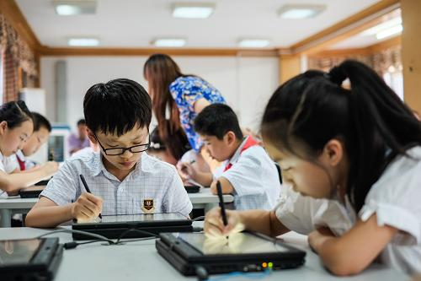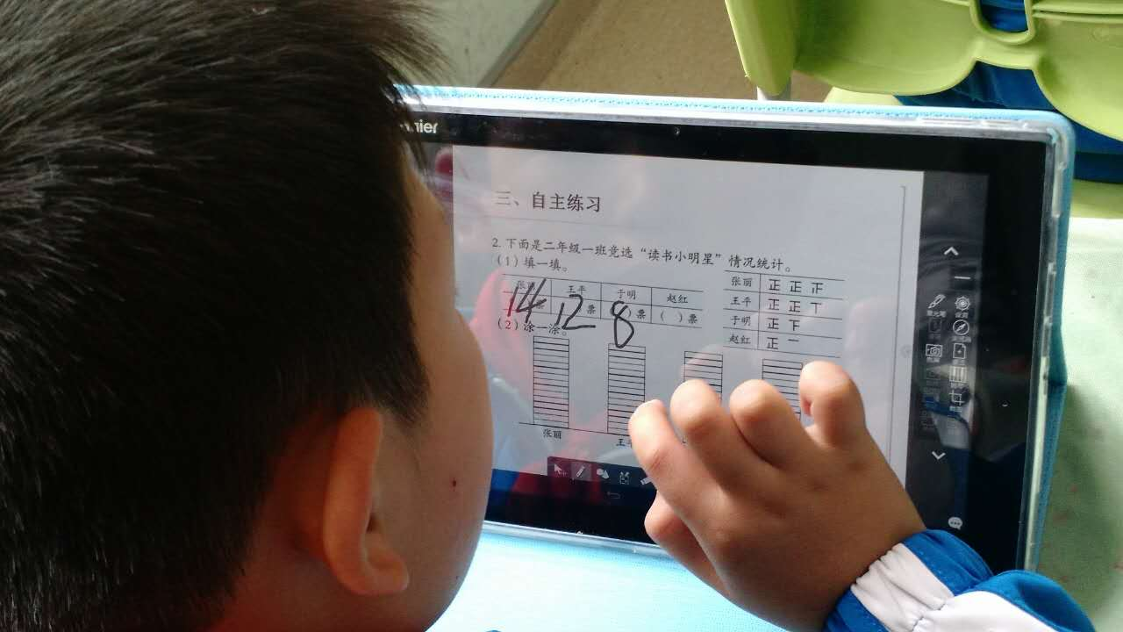
智慧云课堂采用智慧手写组件（RG-RainPen）带来全新的书写体验，方案将书写识别模块集成到桌面中，智慧笔收纳在RG-SmartRain100组件中，同时桌面设置识别区，标示可书写识别区域，学生通过使用智慧笔可直接在任意纸张上进行书写（识别厚度为15MM），不改变学生书写习惯，和传统笔的使用无异，可实现在传统任意纸张（作业本）上书写内容，书写内容0.2毫秒即可传输到SmartRain100中，并配合智慧课堂互动软件（RG-ClassManager Air）实现丰富的教学应用。
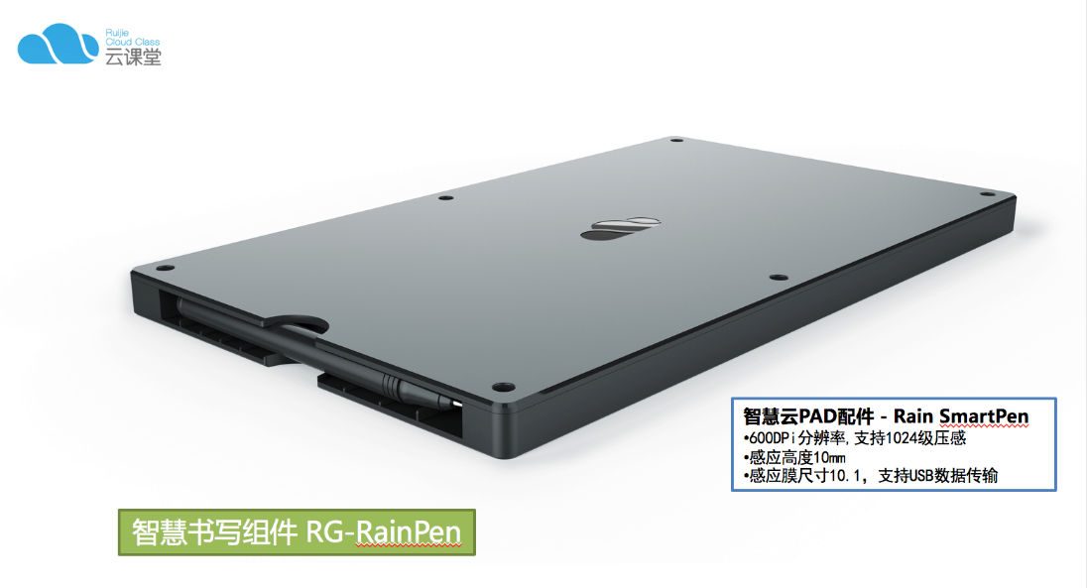
图 智慧书写组件 RG-RainPen
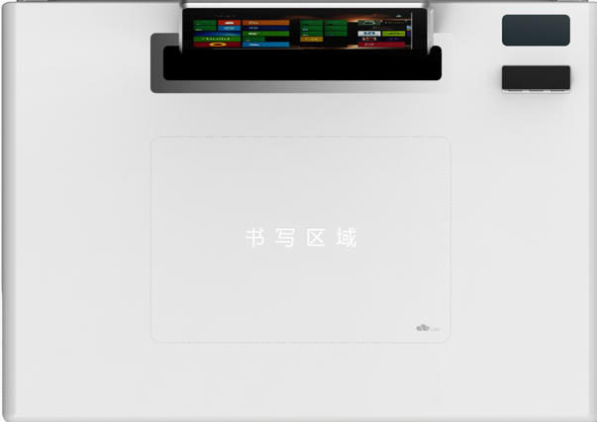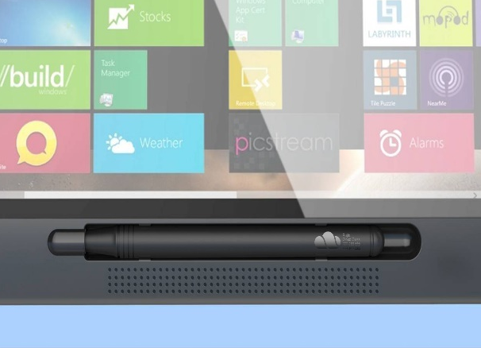
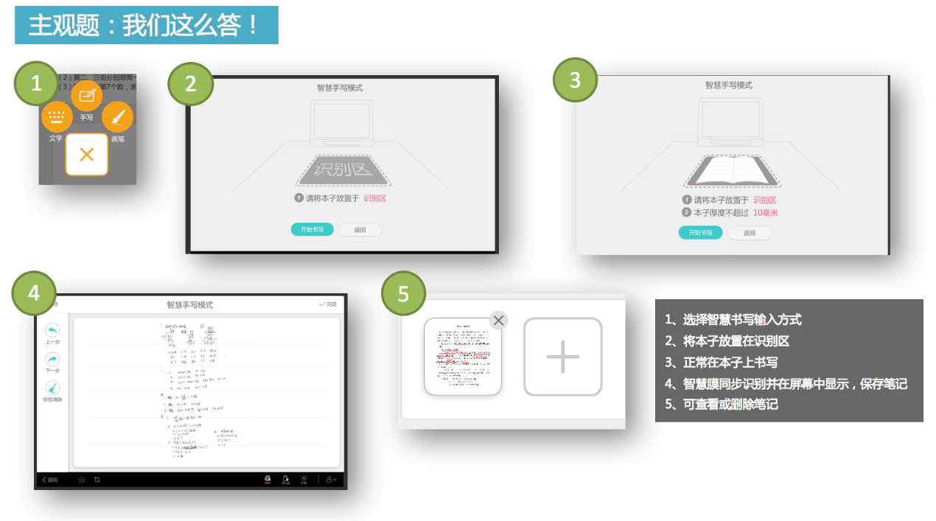
图 通过智慧手写组件，进行主观题答题

智慧云课堂-智慧书写解决方案可以达到如下效果：
- 不改变学生书写习惯，和传统笔的使用无异，可实现在传统任意纸张（作业本）上书写内容；
- 识别速度快，书写的内容0.2毫秒即可传输到RG-SmartRain100中；
- 智慧笔采用无源设计，无需充电即可使用；
- 智慧笔可简便的更换标准笔芯；
- 智慧笔带压感，可准确识别笔锋；
- 结合智慧课堂互动软件（RG-ClassManager Air）实现主观题投屏、主观题对比评价、主观题打分等教学业务；

- 核心价值三：极简管理，智慧终端电动升降收纳，彻底解决管理问题
智慧云课堂方案对软硬件都做了全新设计，所有智慧学习终端RG-SmartRain100能够通过老师控制进行一键升降，当老师需要使用的时候一键全部升起，进行课堂教学使用；当老师不需要使用的时候，可以一键全部降下，省却收发设备、收纳设备负担的同时，也给学生提供足够平整的桌面空间供学生进行常规学习。
- 无论开启还是闭合，始终保持桌面平整，在信息化授课和传统授课间快速切换；安全收纳，彻底解决管理问题；
- 开机即用，想用就用：无需环境准备，5秒即可开启；
- 教室可通过智慧课堂互动软件（RG-ClassManager Air）进行一键开启、闭合；也可将开关权限下放给学生，学生可进行自由升降；
- 无需充电，采用POE供电，彻底解决充电问题；
- 人性化设计：终端屏幕角度无极可调，最佳角度选择，避免反光
- 整体设计充分考虑安全问题，精巧设计，防水、防夹手、防夹发
- 智慧学习终端：提供3个USB接口，满足U盘存储需求
- 智慧学习终端：自带扬声器，同时提供音频输入输出接口

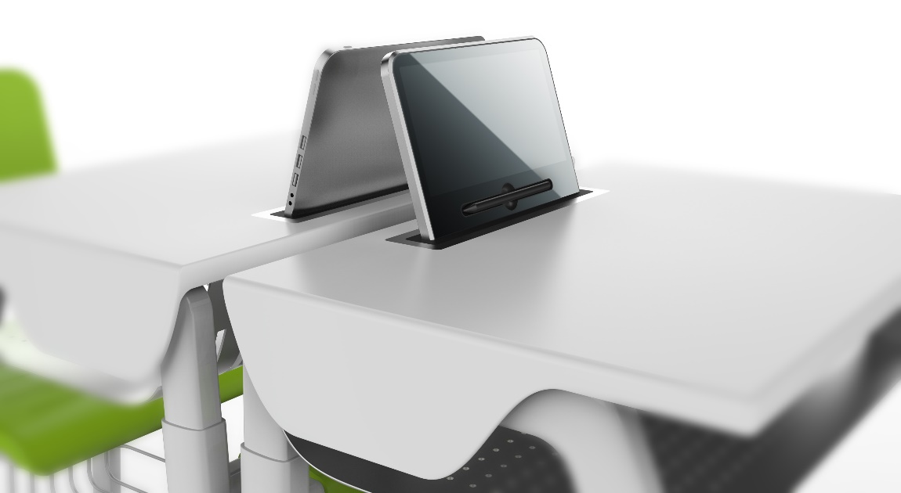
图 智慧学习终端端升起图
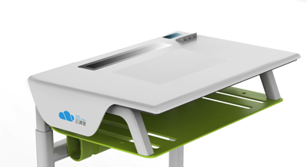
图 智慧学习终端收起图

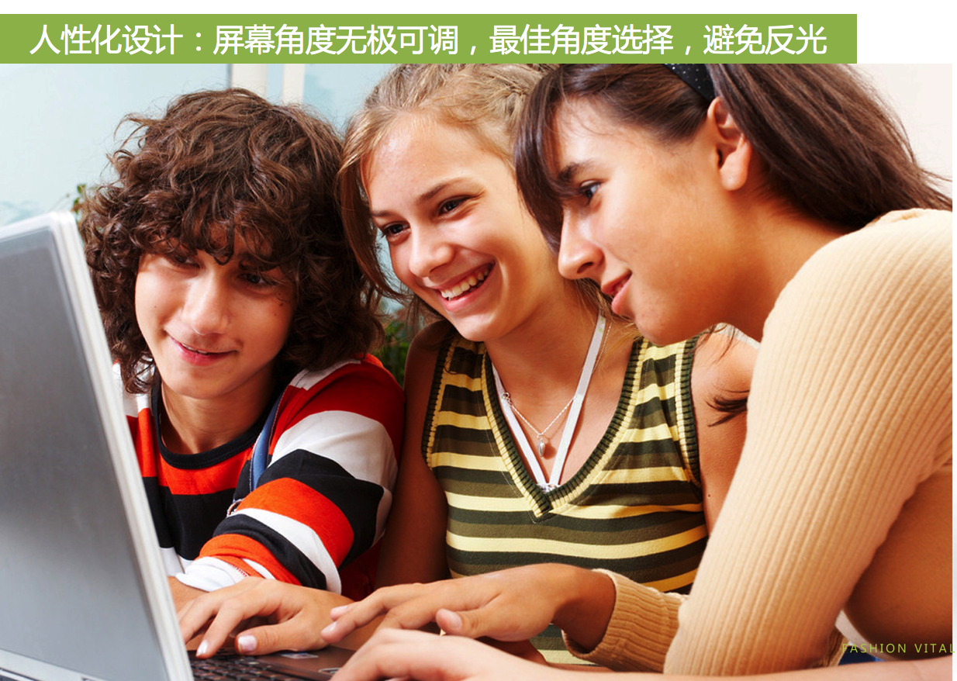
图 屏幕角度无极可调，避免屏幕反光
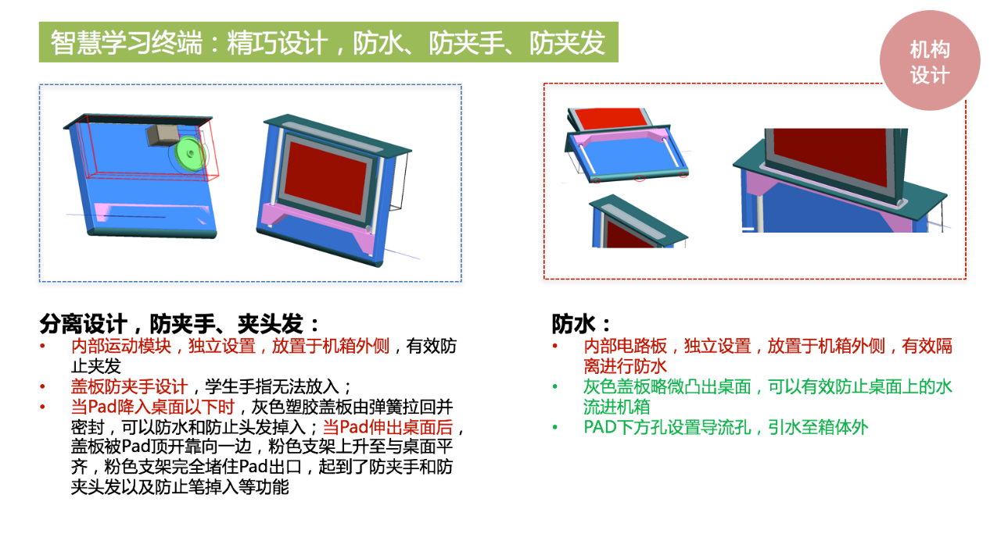
图 精巧设计，充分考虑学生安全，实现防水、防夹手、防夹头发
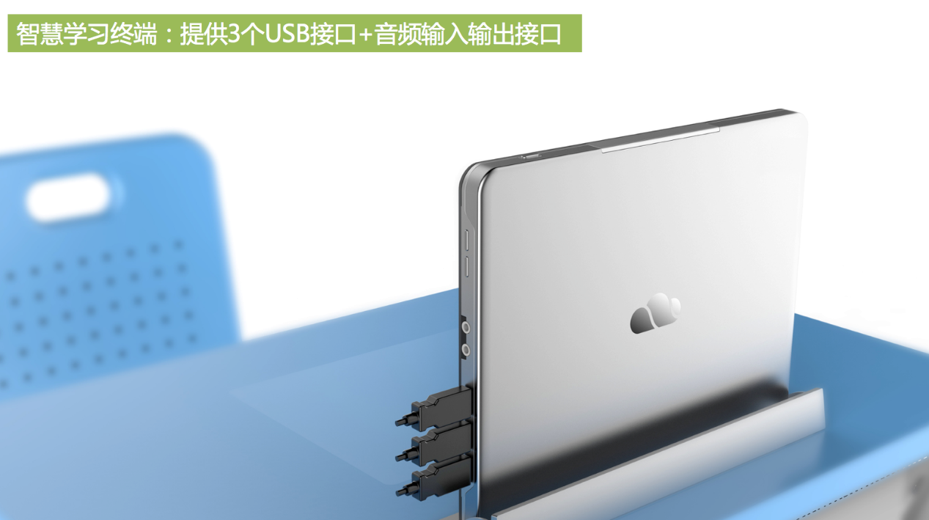
图 提供3个USB接口
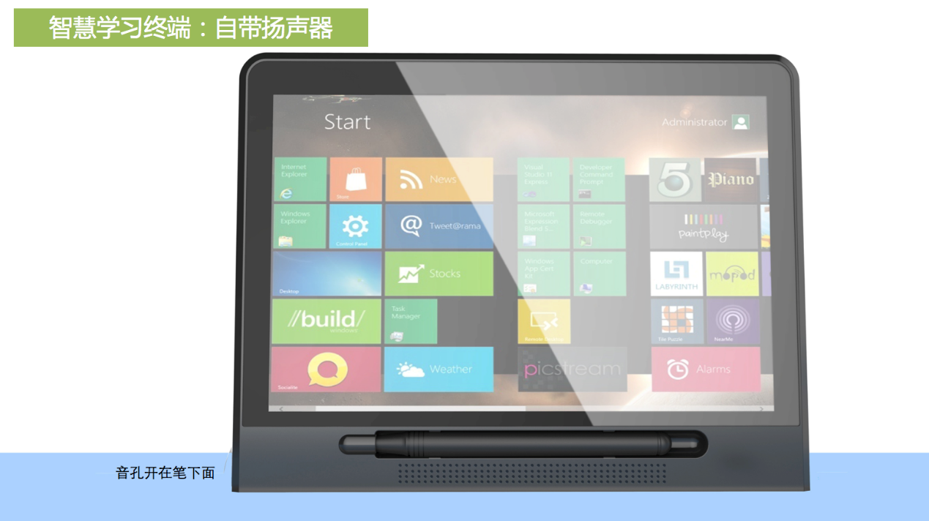
图 自带扬声器+音频I/O接口

- 核心价值四：智慧平板连接可靠，采用POE技术，彻底解决无线连接问题
智慧云课堂采用POE方式连接一体化智能终端，进行供电和数据传输。只需要一根网线即可实现数据传输和为智慧学习终端供电。
- 采用POE技术，彻底解决无线连接和充电问题；
- 没有强电，完全可靠；采用POE供电之后，无需在学生课桌间部署强电，避免了强电给学生带来的安全隐患问题。
- 桌椅隐藏过线设计，安全美观
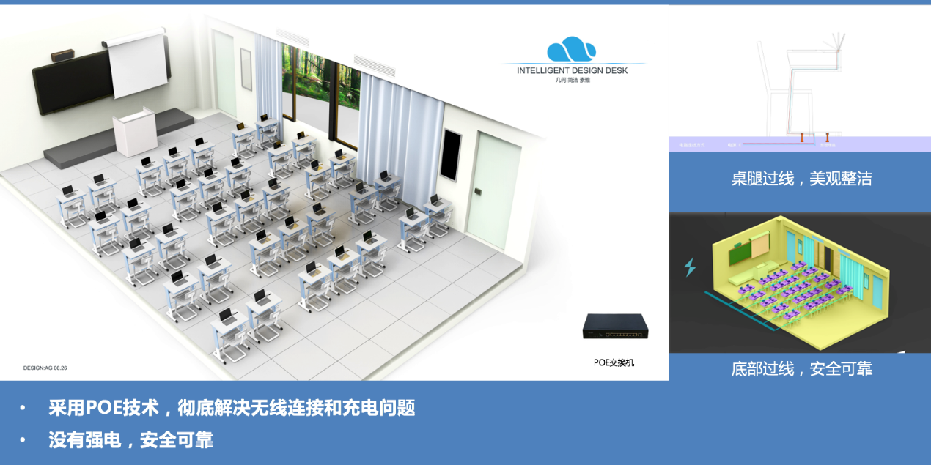
图 采用POE技术彻底解决无线连接问题和充电问题 桌腿过线，美观整洁
- 核心价值五：护眼“净蓝”屏，保护学生视力
孩子们在学校和家里越来越多的接触到电子设备，如手机、平板、电视机等，长期注视液晶屏幕，难免受到蓝光的伤害。
蓝光是可见光的重要组成部分，自然界本身没有单独的白光，蓝光与绿光、黄光混合后呈现出白光。绿光与黄光能量较小，对眼睛刺激较小，蓝光波短，能量高，能够直接穿透晶体直达眼底视网膜上，对其造成光学损害，且加速黄斑区细胞的氧化。它对眼睛的损伤是逐渐积累而形成的。就算不直视光源，时间长了也会对眼睛造成伤害。
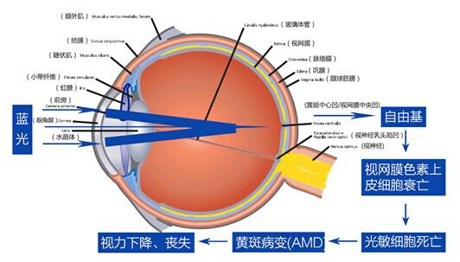
为保护孩子的视力，在智慧云课堂方案中，RG-SmartRain100的显示屏采用了独有的全球专利技术：“净蓝光技术”，通过改变LED背光源的发光原料--磷粉，将背光源产生蓝光的波长峰值从444nm变为460nm，首次实现面板层面的硬件技术革新，成功错过了危害最大的蓝光光谱，有效净化了90%以上的短波蓝光，从根源上解决了蓝光伤眼这一问题。同时，独有的硬件防蓝技术不会出现软件防蓝所引起的偏色问题（其它软件防蓝方式会对屏幕呈现的画面颜色产生影响，导致出现色彩偏差，使得效果与健康不能兼得），在显示色彩方面表现的十分出色。
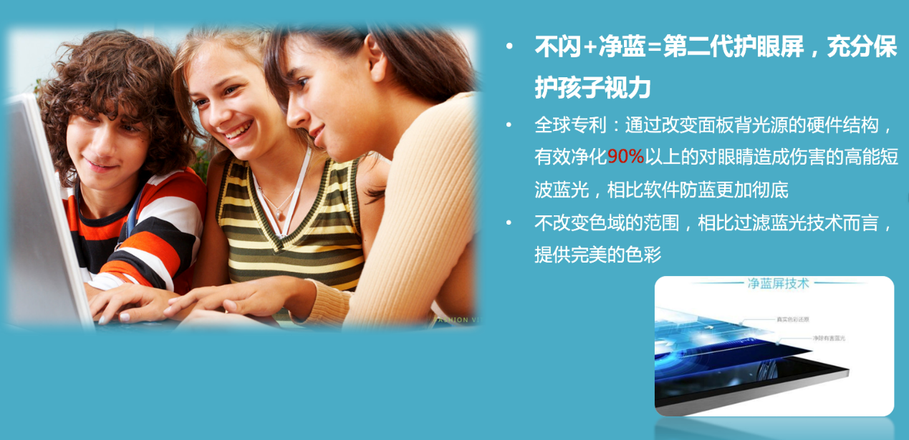
图 护眼“净蓝”屏
- 核心价值六：易用、有用的教学管理软件
智慧云课堂教学互动软件RG-ClassManager Air，一看就会，集备课、分组
教学、随堂测试、翻转课堂、学情分析、学生激励于一体，为老师教学量身定制。
RG-ClassManager Air提供丰富的教学互动功能，保证教学的效率，同时加强课堂互动效果，在智慧云课堂中配合硬件提供了3个端（教师教学端、学生学习端、教师备课端），帮助老师来完成一堂优质的课程。
学生学习端：在智能学生终端上提供学生端，提供与老师端互动的功能，同时还包含了常用工具、个人文件管理、作业管理、习题集等，实现与老师端的对接功能；
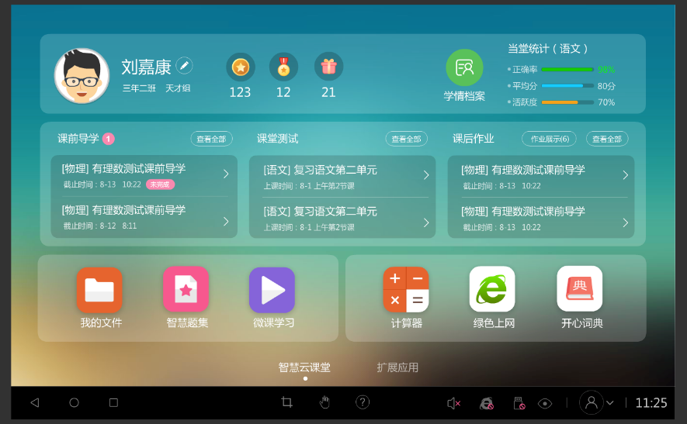
图 学生端
教师教学端：在教师端可以通过软件实现教学互动以及对所有学生终端的管理，包括电子点到、屏幕监控、文件分发、分组教学、随堂测试、作业空间等；
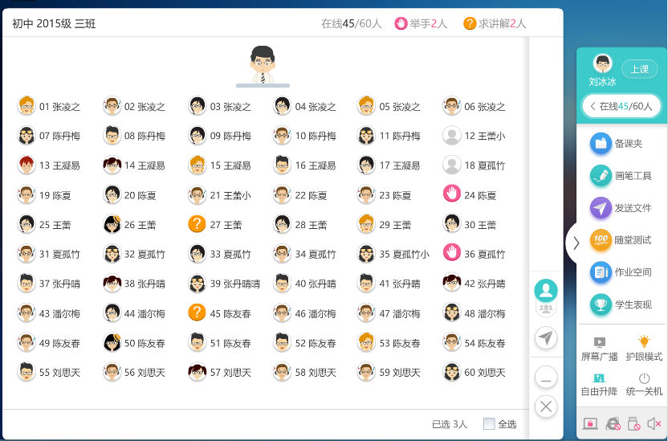
图 教师端
教师Web端：为方便老师在办公室备课，智慧云课堂方案提供Web工具，老师可以按照课堂流程在办公室完成备课，如预习内容，练习测试的题目，参考资料，课后作业等，完成备课之后到教室中直接通过账号登录到后台就可以使用备课内容上课。
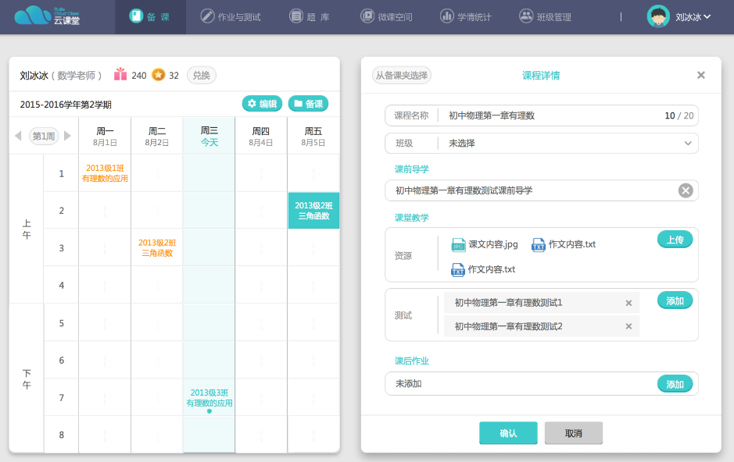
图 教师Web端
- 安全管控，教学环境更绿色
在智慧云课堂中实现了对APP的集中管理，确保所有智慧终端是可控的，能够给学生创造一个绿色的学习环境，能够实现的效果：
- 定制安卓系统，杜绝学生随意推出课堂互动软件；
- 老师可统一管理APP，随时下架不好的APP；
- 老师可推送优质APP或一键安装APP供学生使用。
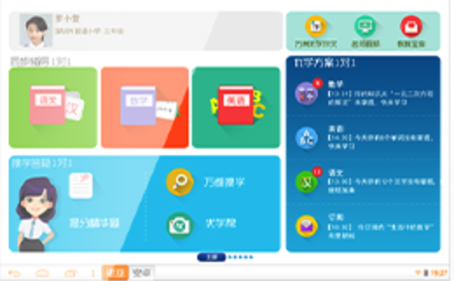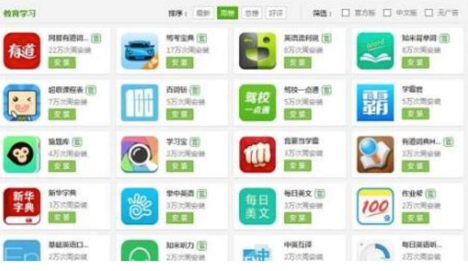
图 APP管理和控制
- 多种教学功能提升教学效率
在智慧云课堂中提供了多种促进教学效率的功能，如多种出题方式，灵活的答题方式和全面的数据统计以及学情分析。
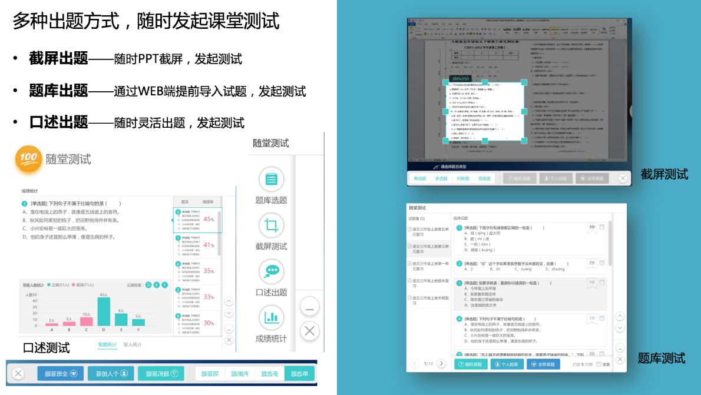
图 多种出题方式
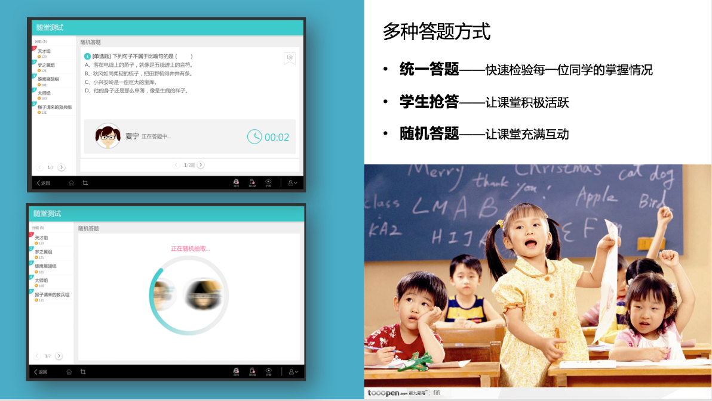
图 多种答题方式
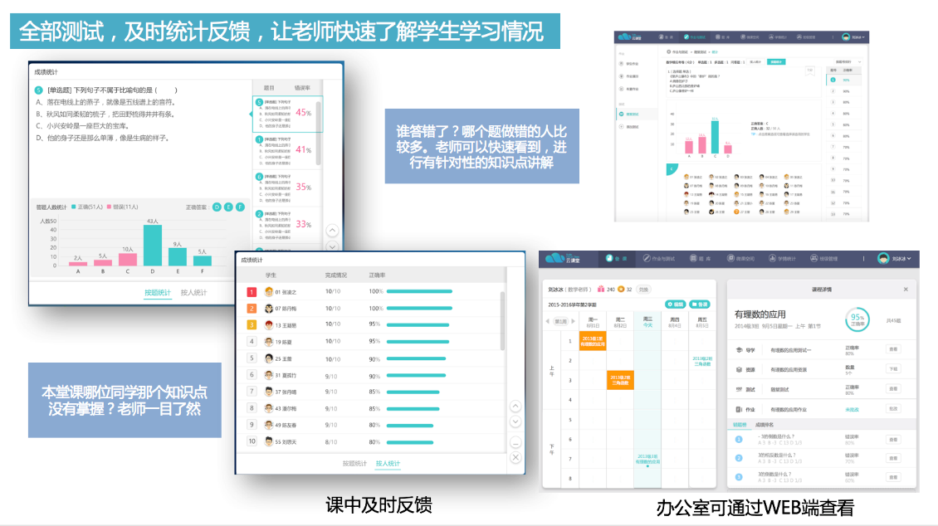
图 测试实时反馈，帮助老师精确教学
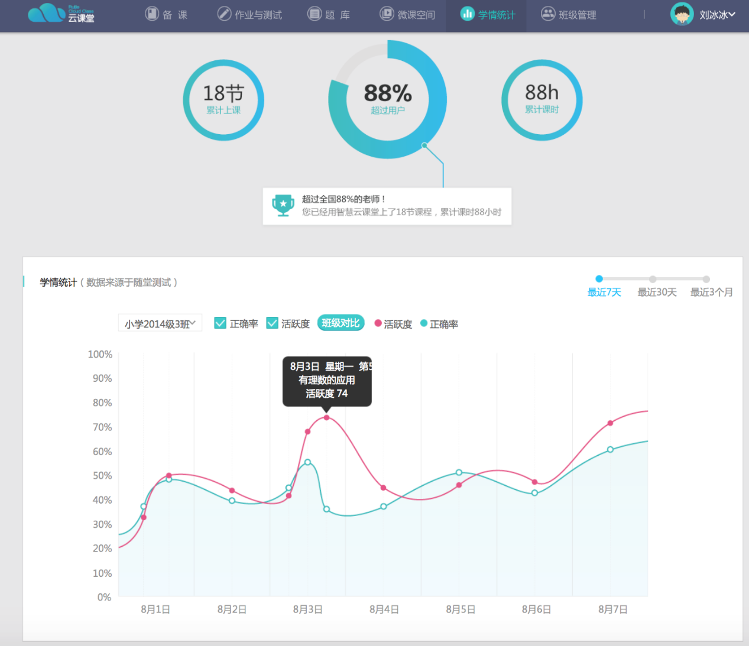
图 学情分析 帮助老师分层教学
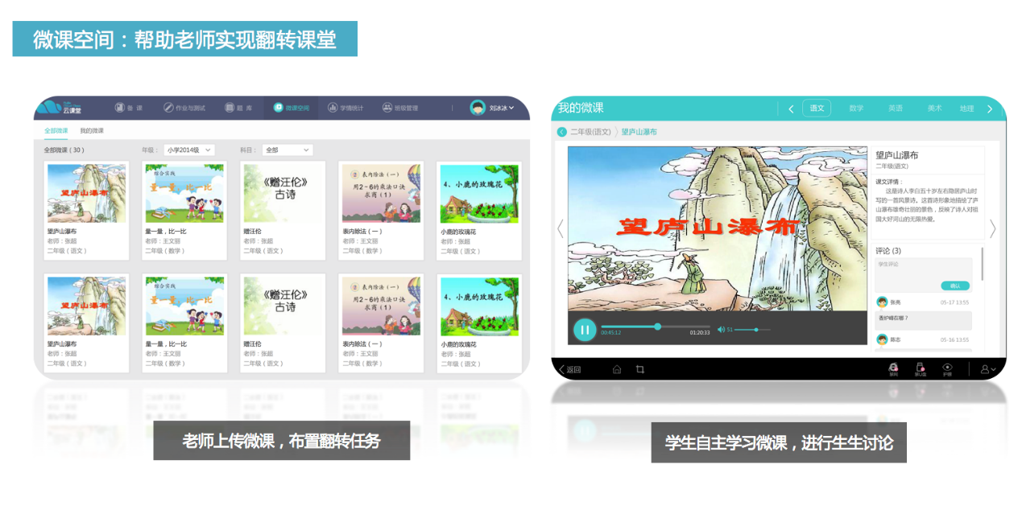
图 微视频 翻转课堂
通过软件和硬件配合，能够打造一个更舒适的教学环境，既能够解决硬件管理的问题和麻烦，同时通过多种互动功能能够有效的提高教学效率，让课堂变得生动有趣。

6.3.6.4锐捷智慧云课堂方案与传统平板方案对比
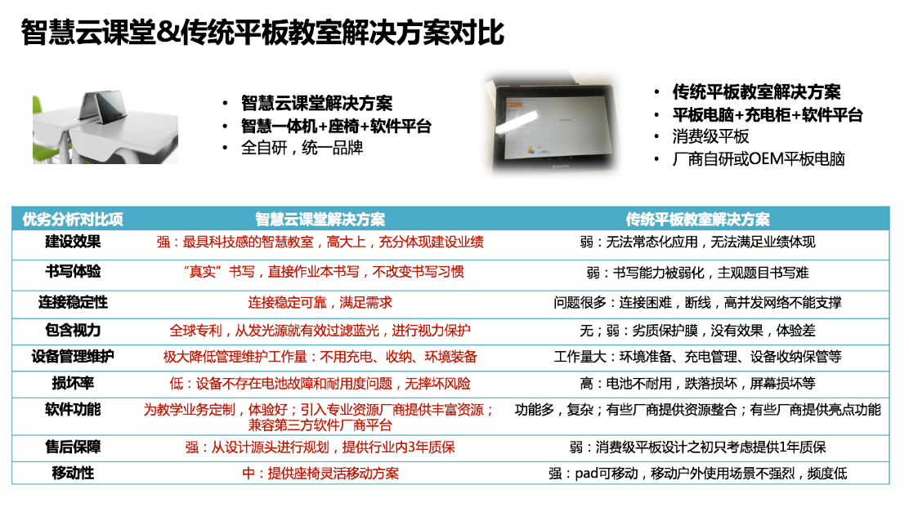

6.3.6.5锐捷智慧云课堂方案产品组成

功能模块及描述 | 数量 | 单位
智慧一体化桌椅：RG-RainDesk  全新模块化设计桌椅，简易安装，满足国准规格；座椅高低可调，适应低年级到高年级不同学龄端学生使用；桌角、椅子角圆形设计，确保始终中安全；预留隐藏式升降机构；配合智慧学习终端，能够实现课堂互动教学；书兜镂空设计在避免藏污纳垢。  主要参数：  - 课桌桌面：400X600mm，桌面高：610-760mm（高度可调节范围），桌下净空高：433-583mm（高度可调节范围），桌下净空深：300-350mm，抽屉净空深：260-290mm，抽屉高：135-150mm；  - 课椅椅面：400X380mm，椅面高：358-437mm（高度可调节范围）；  - 靠背上缘距座面高：350mm，座面向后倾斜角度：2°；  - 靠背点以上向后倾角度与垂直面之间的夹角：11.2°。 |  | 套
智慧手写组件：RG-RainPen  - 手写膜和手写笔组合使用，手写笔可以在普通纸张上进行书写，书写文字与正常签字笔书写无差异，书写内容通过手写膜组件会自动识别并快速上传到智慧学习终端上，实现原笔迹书写；  - 手写膜在不改变学生纸质教学的基础上完成电子化的革新，智慧手写组件不改变传统有纸化书写习惯，保持了学生的书写能力；  - 手写膜采用一体化设计：感应器集成在桌面，智慧笔收纳在智慧学习终端中，桌面设置识别区，支持压感识别，可准确识别笔锋；  - 书写内容0.2毫秒即可传输到智慧学习终端中；  - 智慧笔采用无源设计，无需充电即可使用，智慧笔采用可更换的标准笔芯，用完之后可以快速更换笔芯进行使用。  主要参数：  手写板 支持600DPi分辨率,支持1024级压感；  手写板 感应高度10mm；  手写板 感应膜尺寸10.1，支持USB数据传输；  手写笔 支持笔芯可更换，无源设计，无需充电； ★支持书写感应功能：将厚度不超过10MM的任意纸质笔记本放在感应区域内，通过配置的手写板在纸张上书写，可以在0.2毫秒内将纸质上书写的笔迹电子化到智慧学习终端屏幕上，实现不改变学生书写习惯的主观题答题。 |  | 套
智慧学习终端：RG-SmartRain100  - 智慧学习终端底层采用安卓系统，处理器采用英特尔高性能处理芯片，让终端处理性能更佳；  - 智慧学习终端屏幕为10.1寸高清分辨率屏，提供给学生极致的显示体验；  - 提供了10M/100M/1000M自适应网络接口，通过POE进行供电和数据传输；  - 智慧学习终端提供了丰富的外设接口，3个USB接口，3.5mm耳机输出、麦克风输入口；  - 采用POE进行供电，稳定低电压提供了更安全的供电解决方案，同时与升降机和桌椅一体化固定，形成整体解决方案，智慧学习终端通过电机电动升降收纳，开机即用，无需充电车和管理收纳工作；  - 可由教师提供桌面升降开关，教师开启后，学生可自由进行升降开启、关闭智慧学习终端，并提供了人性化的角度视角可调功能。智慧学习终端通过升降机，无论是在开启还是闭合，始终保持桌面平整，在信息化授课和传统授课间无缝切换。  主要参数：  处理器：主频1.44G（睿频1.84G），4核，2M三级缓存，TDP 6W；  系统内存：2GB；  存储容量：16GB；  屏幕尺寸：10.1英寸；  屏幕分辨率：1280*800@60Hz；  屏幕像素密度：300PPI以上；  多点触控：10点触控；  网卡：10/100/1000M以太网，支持远程唤醒，支持POE供电；  IO接口：3个USB2.0，1个DC电源口、1个麦克风，1个耳机孔；  支持蓝牙4.0；  ★升降收纳装置：POE供电，支持一键升降，支持防夹手设计，支持普通防水溅保护；  ★支持屏幕防蓝光技术；  通过入网3C认证。 |  | 套
智慧云课堂教学互动软件RG-ClassManager Air  - 创新教学体验，专为智慧教室打造的全新教学软件，采用扁平化设计功能好用易用，通过该软件可实现一键开启或关闭终端教学环境；  - 在教学中老师可灵活的控制学生的上课行为，实现黑屏、禁网、禁U盘，从安卓底层实现对学生智慧学习终端的监管让教室可以全程掌控学生；  - 杜绝学生随意更改，安装第三方软件，同时独创“护眼模式”，屏蔽蓝光让学生在享受信息化教学的同时有效保护视力；  - 给老师提供了一套完整的备课流程，实现实时的课堂统计，以及海量的教学资源。  - 多种出题方式，随时发起课堂测试，也提供了多样的答题方式和测试学情统计。  - 通过该软件也可以实现师生、生生之间的互动，可满足分组教学、分层教学等教学需求，提供一套完整的学生激励体系，让学生更好的参与到教学当中。该软件提供了从课前导学、环境准备，课中教学互动到课后的作业布置全套的软件解决方案。  主要参数：  支持课中随时打分评价；  支持组内321打分，促进小组互动教学；  支持学生解题过程呈现；  支持锻炼学生书写能力；  支持学生思维过程呈现；  支持学习素材下发；  支持分层教学-布置不同任务/分发学习素材；  支持课中测试-反馈；  支持按照学情分组；  支持每节课学生得分统计；  支持学生累积得分统计；  支持学生考试成绩录入；  支持组内合作；  支持组间竞争；  支持学生错题本；  支持学生画布-板演；  支持学生主观题答题-板演；  支持学生主观题/思路呈现的批注；  支持学生主观题/思路呈现的对比讲评；  支持班级管理及用户管理；  ★支持远程禁网、禁U盘、开关机；  ★支持学生通过纸质书写主观题同步电子化供老师批阅。 |  | 套
POE交换机  二层POE交换机，为智慧学习终端：RG-SmartRain100和智慧手写组件：RG-RainPen提供供电和网络数据通讯。  主要参数：  - 二层POE交换机，24个101001000M自适应电口，4个1G非复用SFP光口,支持POE+、POE，1个Cosole口；  - 交换容量256G,包转发率96Mbps;  - 支持静态路由，IPV4和IPV6；  - 可网管。 |  | 台
智慧云管理服务器RG-RCD1000-Smart  主要参数：  - 产品类型：1U机架式；  - CPU型号：E3系列；  - 内存：16GB；  - 标配硬盘容量：2*2TB；  - 网卡：双千兆网口；  - 单电源，AC100-240v；  - 工作温度：10-35度。 |  | 台
机柜  - 尺寸：≤600MM×800MM×1200MM  - 表面处理：方孔条镀蓝锌；其余：脱脂、磷化、静电喷塑；  - 厚度：方孔条≥2.0mm，其他≥1.2mm；  - 配置：带锁前玻璃门，带锁后网；易卸散热型侧后门；固定板两块；风扇组件：一套（4只风扇）；PDU机柜专用电源2个；支撑行走脚轮4只；  - 标准：符合ANSI/EIA RS-310-D、IEC297-2、DIN41491；PART1、DIN41494； PART7、GB/T3047.2- 92标准;兼容ETSI标准；  - 承载：静载800KG(带支架)；  - 主要材料：SPCC优质冷扎钢板制作。 |  | 个

6 智慧管理设计

6.1智慧校园运维管理形势
随着移动互联网的普及，“互联网+教育”的应用环境和用户需求都发生了很大的变化。目前，随着学校教学的教育信息化水平在不断提升、现代化教育教学设施的进一步完善，学校对师生的日常管理和学校自身的管理成为智慧校园业务系统建设的重点方向之一。
虽然大部分学校经过多年的信息化建设取得了一些成绩，但随着社会信息技术的不断发展，智慧校园的建设也需要不断更新，现主要存在以下问题需要解决：
1、无法在现有基础上扩展智慧校园应用
由于前期缺乏统一建设思路，分批建设，缺少软硬件统一规划，统一标准，导致系统繁多出现问题无法进行精确定位和分析。
2、IT资源的运维管理给信息中心带来很大挑战
在IT运维管理中，运维人员不仅仅维护管理某几种IT资源、某几款IT资源，常常面对的是具备不同功能特点、不同厂家、不同型号的IT资源，甚至还要管理包括机房环境、机柜等非IT资源。

6.2锐捷网络IT运维管理服务
校园网运维管理架构设计要从当前的信息中心当前面临的问题和困难出发，集合校园网信息中心及当前信息化建设概况及教学业务需求，从IT资源资源监控、IT运维管理平台构建两个方面进行综合考量实现基于数字化校园的统一IT运维监控管理平台。
IT运维管理平台的建立将致力于解决当前信息中心所遇到的问题，同时针对校园网当前IT建设内容进行补充和完善，推进校园网IT运维成熟度建设，打造具备先进水准的IT运维管理理念，实现降低学校成本投入，提高教学业务运营效率，更好的支撑教学业务发展的信息化需求。
IT运维管理平台通过各专业监控管理系统实现对网络类、系统类、应用类、安全类等资源的监控，并由综合监控与运维管理系统对各离散的监控数据进行汇聚、整合，实现对本区域范围内各类资源的高效监控与管理。平台分为监控资源层、数据采集层、数据处理层、数据逻辑和数据展现层。
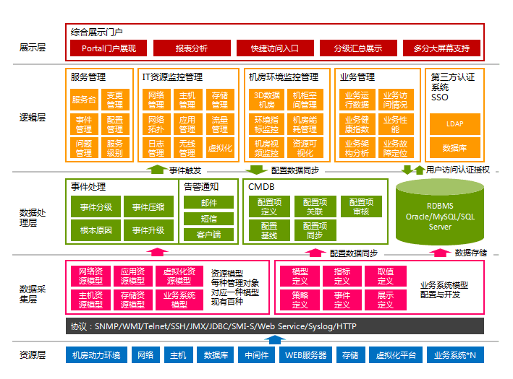
- 资源层：
监控目标涵盖了有线、无线、物联网内存在的网络设备、通讯设备、服务器、数据库、中间件、存储设备、业务应用以及其他系统设施，通过平台的建设，实现对以上目标的监控管理。
- 数据采集层：
平台提供全面、完善的监控采集功能，分别通过网络监控管理、系统与应用监控管理、安全管理、关键教学业务健康度监控管理实现对全部软、硬件资源进行监控，并形成与各大业务系统的对应关联，从业务系统的层面对监控数据进行分析。
- 数据处理层：
统一事件分析平台根据事件驱动机制，将采集模块采集到的数据进行标准化处理，根据事件关联规则，进行过滤、归并、压缩处理，并进行关联分析，发出告警信息，进入闭环的告警事件处理流程。通过统一事件分析平台，提升运维故障的分析定位能力，同时也减小告警事件重复报、误报的可能性。
统一性能管理针对各种性能指标数据，提供对各类监控指标的集中分析和处理，系统通过标准的接口体系收集，根据管理需要将各类原始性能数据进行规整后，最终写入监控指标库中。定期启动数据压缩、归并引擎，对所有原始数据进行汇总分析，生成各类历史性能统计数据，为性能优化和容量管理提供依据。
数据处理层具备资源配置数据采集和管理接口，可以实现配置数据的同步，监控对象的状态信息和配置数据库自动更新、同步，对各类系统资源基本配置信息的采集能够自动导入配置管理数据库中，以确保配置管理数据库中的数据与实际生产环境一致。
- 数据逻辑层
运维服务管理实现了ITIL的标准流程模块，包括事件管理、问题管理、变更管理、配置管理等；同时针对用户的运维特色，还提供了知识管理、值班、作业计划等服务管理功能。此外，平台还提供流程引擎，支持自定义流程，满足管理和考核需要。
综合监控展现提供了从资源、节点、网络、业务等多角度、层次化的监控信息和运维信息的集中展现，实现统一基础架构资源管理。
数据中心机房监控管理，从数据中心的动力、环境、安防角度出发，从可视化管理、快速定位实现数据中心基础环境管理，同时与IT综合资源关联，实现数据中心可视化管理。
业务服务管理面向业务视角，从业务的繁忙度、健康度、可用性视角实现关键业务管理，通过业务建模，建立资源、业务、用户的关联关系，帮助业务快速定位故障，呈现业务关系，提升IT部门价值。
- 数据展现层：
统一运维门户，综合反映整个系统运行状况和运维服务管理的展现系统，有效地展示内部的资源运行情况、性能状况、服务工单情况等，结合用户管理提供的用户身份认证、授权检查等功能，使领导、管理者、技术人员能迅速了解自己关心的问题，满足不同层次人员对系统一目了然直观了解的需求。
通过对整个IT运维管理平台的构建，将能够实现整个校园网运维体系落地：
1）构建IT资源综合监控管理：
通过建立IT综合监控平台，实现对IT资源、数据中心、业务系统的统一监控，对故障的快速定位和故障诊断指导，配合知识库内的维护经验，帮校园网数据中心快速定位和解决问题。
平台中自动巡检功能将配合其他工具一起帮助我中心工作人员完成IT资源巡检、设备配置备份、各项性能和设备信息指标收集、设备的直接管理、日志备份、流量分析等功能，帮校园网信息中心更好的提高IT运维水平。
2）实现IT服务管理：
通过建立IT运维管理平台，实现对当前信息中心对校园网的业务梳理，以平台化、系统化方式承载信息中心的整体业务。
IT综合运维管理平台将承载服务台作为信息中心对外部的统一接口，减少当前运维工作中接口人不明确，部分问题无人响应或响应不及时的状态，更好的提升师生用户体验。同时，平台将使所有人员的日常工作都得以形成相应的工单记录，还包括成熟的经验累积、每个工作人员的业务处理情况，并可形成相应的数据报表，为决策者提供数据依据。
同时平台将会对校园网信息中心所有IT资产进行统一的梳理和记录，通过不同的CI属性进行记录和归类，提供有效的资产管理手段，为信息中心提供资源台账的管理工具。
作为IT运维管理平台，还将为校园网信息中心提供IT信息化项目的管理工具、服务水平的管理工具、运维人员计划任务、值班工作的管理工具。
通过IT运维管理平台的建设及当前相应工作方式的微调，校园网信息中心将近一步规范化、流程化、平台化信息中心的相关业务，并拥有相应的数据统计、经验积累、报表支撑，提高信息中心的IT运维建设的成熟度。

6.3锐捷IT运维管理功能

6.3.1 网络管理功能设计
网络管理主要实现网络的配置管理、性能管理和可靠性管理。网络管理主要基于网络管理平台和设备管理软件实现。网络配置主要对网络拓扑结构和网络设备参数进行配置，网络性能管理主要通过对被管理设备的监控和轮询，获得有关网络运行的信息及统计数据，并在所收集的数据的基础上，提供网络的性能统计；网络可靠性管理主要对网络的运行状况进行监控和检查，及时察觉可能的故障，从而保证网络的正常运行。
对各业务系统进行横向对比分析，准确衡量业务系统的健康水平差异：
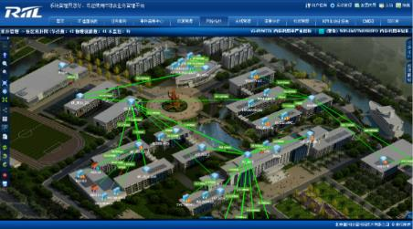

7.3.2 机房业务系统和应用管理功能设计
系统管理主要实现对系统（主机系统、数据库系统、中间件系统）的配置管理、性能管理和可靠性管理。配置管理包括对系统资源的发现、提供、配置和控制；性能及可靠性管理主要对各系统的关键参数或重要资源进行监控和检查，了解系统运行情况，及时察觉系统可能的故障，从而保证系统的正常运行，提高系统可靠性。应用管理实现对各应用系统的性能管理、可靠性管理、版本管理和数据管理。性能管理包括对应用系统性能的监控和优化；可靠性管理包括及时监控应用系统运行情况，及时发现潜在的问题，保证正常运行；版本管理包括对应用系统的版本/补丁的管理、发布及升级，配合相关部门进行应用系统的相关测试、试运行和推广；数据管理包括按照有关规定及工作流程对后台数据必要的修改。
网络拓扑管理，图形化流量拓扑视图，呈现关键链路的流量信息：
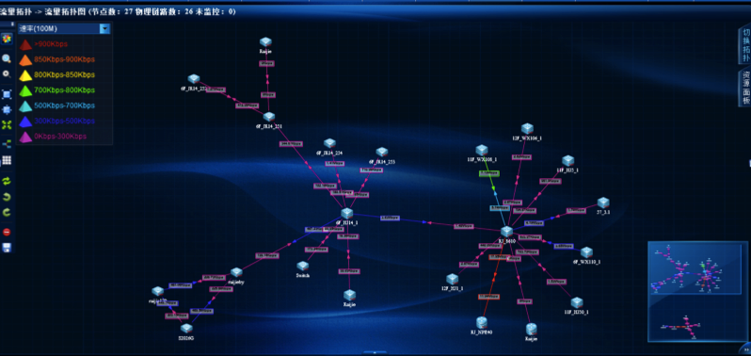
主机及服务器设备监控：实现对Windows、IBM AIX、Linux、HP-UNIX、SCO-UNIX等各种操作系统主机的关键资源的自动监控，帮助管理员及时发现故障和故障隐患。
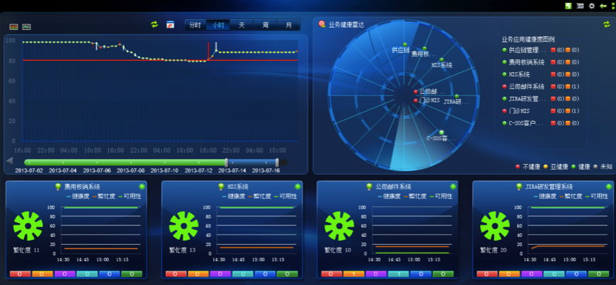
自上而下呈现数据中心、集群、主机、虚拟机、数据存储之间的结构关系，如下VMWARE运行状态：
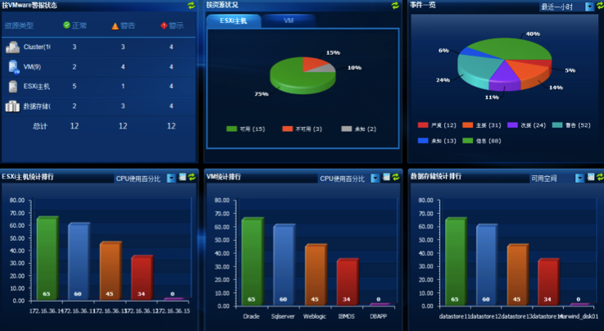
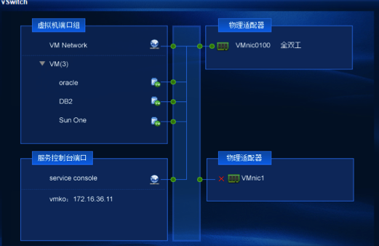
数据库监控：根据预定义的监控项目对Oracle、Sysbase、SQL Server、Mysql、DB2等多种数据库进行监控。
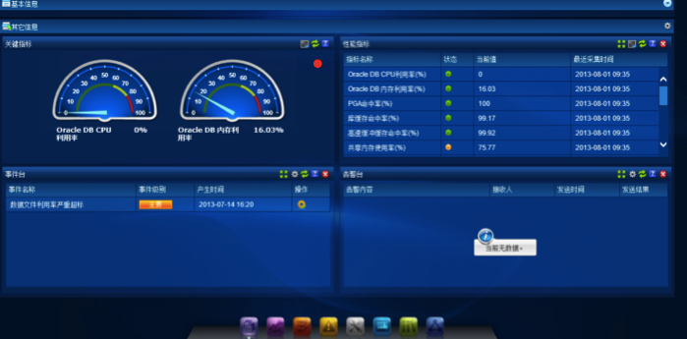
中间件监控管理：支持对市场主流的各类中间件进行性能、状态和故障信息的监测，包括对J2EE（WebSphere、Weblogic、TOMCAT）、JBOSS、Tuxedo、Apache、Resin等中间件的监控
应用系统监控管理：提供针对业务系统的可达性和可用性监控管理，这些监控受到包括针对提供WEB服务的Apache Server、IIS、Tomcat的服务状态监控，同时可提供针对应用系统的端口监控。
监控事件告警管理：对系统收集的各类系统事件和应用事件进行压缩、关联、过滤等分析处理，并统一展现。在事件发生时，通过事件过滤、压缩和事件根本原因分析等方式帮助管理人员准确定位故障，及时处理问题，提高工作效率。
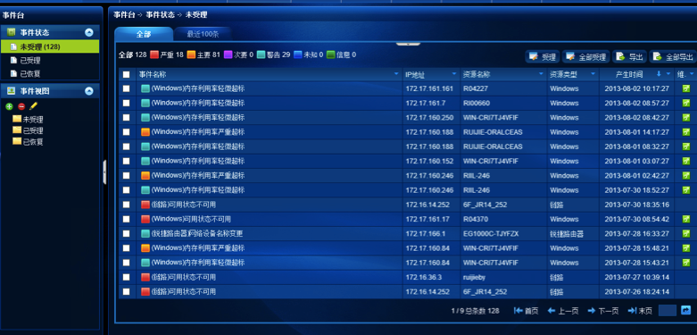
机房环境监控：支持对UPS设备各种运行状态参数进行分析和监视，基于温湿度感应监测器对环境状况进行检测。如3D机房构建：
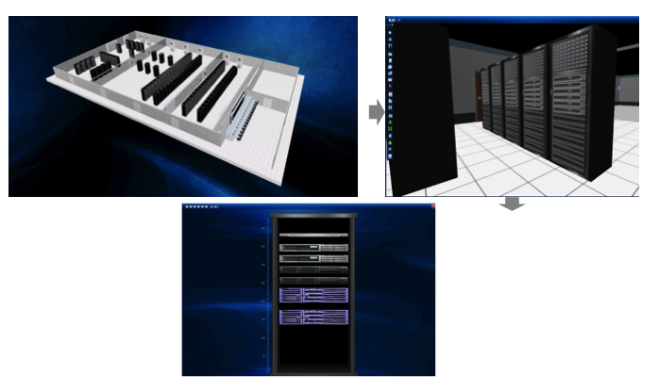
如机房供电监控：
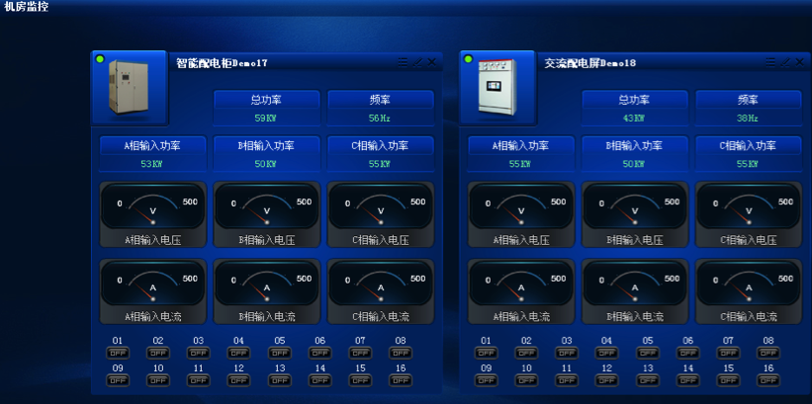

29种环境指标的采集与分析，全面掌握环境实时变化:
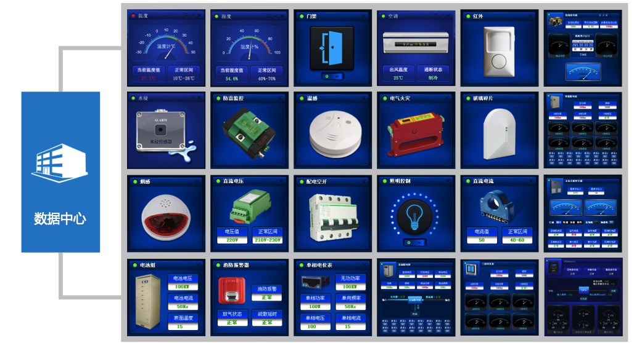

6.4锐捷IT运维管理服务的关键技术和价值点
- 从业务视角全面掌握IT系统健康水平
提供多种业务分析模型，构建IT资源到业务的关联关系，通过健康指数K线图、业务雷达视图、业务卡片、业务服务一览、业务关联分析等多种形式实时掌握IT资源异常对业务造成的影响，从业务视角全面掌握IT运行的健康水平。
- 统一IT资源管理，全面、动态掌握IT资源的性能变化
实现对不同品牌、不同类型的IT资源的实时监控，包括有线/无线网络设备、安全设备、主机、虚拟化、存储设备、数据库、应用服务、机房环境等，支持多种数据采集方式，将所有资源的实时信息纳入同一个管理平台中，实现集中、统一管理。
支持自动巡检，通过巡检报告，帮助管理者轻松完成巡检任务。
- 主动预防，快速定位，准确、及时洞察IT异常
实现IT资源的自动巡检，预防故障发生。事件采用精细化的分类规则定义，实现智能解析，确保告警的准确性、及时性；通过客户端、邮件、短信等多种方式使技术人员及时获知异常，快速、及时做出响应。
- 辅助决策，为管理者提供分析依据
提供丰富图文报表功能，可自定义配置报表条件，输出资源、故障、趋势、TOPN、实时、流量等报表，图表组合更加直观。
- 丰富的图形化综合视图，呈现IT建设与管理业绩
具备良好的可视化效果，利于大屏展现，采用3D图形技术，模拟真实的机房环境布局，完美呈现IT设施的分布及运行状态，管理更直观、更轻松。

